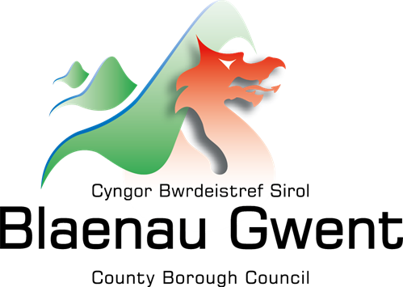

Cyngor Bwrdeistref Sirol Blaenau Gwent

Adroddiad Blynyddol y Gymraeg
Ebrill 2025 – Mawrth 2026

Paratowyd yn unol â gofynion Comisiynydd y Gymraeg.

If you do require this document in a different format, e.g, large print, Braille, audio version, etc. please contact:

E-bost: pps@blaenau-gwent.gov.uk

Cynnwys

Adran | Teitl
1 | Cyflwyniad  1.1 Fframwaith rheoleiddio  1.2 Llywodraethu ac atebolrwydd
2 | Bodloni’n gofynion o dan Safonau’r Gymraeg  2.1 Safonau cyflenwi gwasanaethau [1 - 87]  2.2 Safonau llunio polisi [88 – 97]  2.3 Safonau gweithredu [98 – 144]  2.4 Safonau cadw cofnodion [147 – 154]
3 | Strategaeth Hybu’r Gymraeg 2022/27
4 | Cynllun Strategol Cymraeg mewn Addysg 2022/32
5 | Sgiliau Cymraeg staff
6 | Edrych tuag at y Dyfodol

- Cyflwyniad

  - Fframwaith rheoleiddio
Mae Cyngor Bwrdeistref Sirol Blaenau Gwent yn cyflwyno ei ddegfed Adroddiad Blynyddol ar Safonau’r Gymraeg, gan roi cyfrif ffurfiol o gyfrifoldeb parhaus y Cyngor i gydymffurfio’n llawn â Safonau’r Gymraeg fel y’u nodir gan Lywodraeth Cymru ac a reoleiddir gan Swyddfa Comisiynydd y Gymraeg. Mae’r adroddiad hwn yn nodi’r datblygiadau, y gwelliannau a’r mentrau allweddol a gyflawnwyd dros y flwyddyn ddiwethaf i hybu’r Gymraeg a’i threftadaeth ddiwylliannol gyfoethog. Yn unol ag ethos Y Fargen, mae’r gwaith hwn wedi’i gryfhau trwy ymgysylltu ar y cyd ag ystod eang o bartneriaid a rhanddeiliaid lleol, gan adlewyrchu ymrwymiad y Cyngor i weithio ar y cyd i gyflawni canlyniadau ystyrlon a chynaliadwy i gymunedau.
Mae'r adroddiad hwn wedi'i baratoi yn unol â Mesur y Gymraeg (Cymru) 2011 ac mae'n cwmpasu'r cyfnod ariannol o 1 Ebrill 2025 i 31 Mawrth 2026. Mae'r Mesur yn darparu'r fframwaith statudol sy'n llywodraethu'r defnydd o'r Gymraeg wrth ddarparu gwasanaethau cyhoeddus. Yn unol â Safonau 158, 164, a 170, mae'n ofynnol i bob awdurdod lleol gyhoeddi Adroddiad Blynyddol yn nodi eu cydymffurfedd â safonau darparu gwasanaethau, llunio polisïau a gweithredu.
Mae'r adroddiad hwn yn darparu gwerthusiad o'n hymdrechion parhaus i greu cyfleoedd ystyrlon ar gyfer defnyddio'r Gymraeg ac i sicrhau nad yw'r Gymraeg yn cael ei thrin yn llai ffafriol na'r Saesneg. Wedi'i arwain gan ethos 'Y Fargen' Blaenau Gwent, rydym yn parhau i roi pobl wrth wraidd ein gwasanaethau, gan gefnogi amgylchedd dwyieithog sy'n anelu at alluogi unigolion i ymgysylltu â'r Cyngor yn hyderus ac yn effeithiol yn eu dewis iaith.

  - Llywodraethu ac atebolrwydd
Mae Cyngor Blaenau Gwent, fel corff cyhoeddus, yn chwarae rhan bwysig wrth gefnogi a hybu’r Gymraeg. Mae'r Cyngor wedi ymrwymo i fodloni ei Safonau Iaith a bod yn deg, yn agored, ac yn groesawgar i bawb drwy weithio gyda'n cymunedau ac ar eu rhan, fel y nodir yn y Cynllun Corfforaethol 2022/27.

Mae'r Cynllun Corfforaethol 2022–2027 yn cydnabod y Gymraeg fel maes polisi allweddol sy'n cyfrannu at gyflawni ein blaenoriaethau, sy'n canolbwyntio ar wella llesiant pobl a chymunedau lleol.

Mae trefniadau cynllunio busnes yn sefydlu atebolrwydd ar draws y sefydliad, gan sicrhau bod cyfrifoldebau priodol yn cael eu cynnal yn unol â gofynion monitro. Yn ogystal, mae'n ofynnol i bob aelod o staff lynu wrth Safonau'r Gymraeg fel rhan o'r broses recriwtio, gyda'r ymrwymiad hwn yn cael ei atgyfnerthu ymhellach yn ystod y cyfnod sefydlu.

Gweithredu'r safonau
Mae gan yr holl staff rôl hanfodol wrth sicrhau bod y sefydliad yn bodloni Safonau'r Gymraeg wrth hyrwyddo a chefnogi'r defnydd o'r Gymraeg yn weithredol.

Mae'r Tîm Polisi yn darparu cyngor, canllawiau a chymorth proffesiynol ar draws y sefydliad i helpu'r Cyngor i gynnal ei ymrwymiadau a'i rwymedigaethau statudol o ran y Gymraeg.

Yn ystod y cyfnod adrodd hwn, gwnaed cynnydd sylweddol o ran gwella fframwaith monitro perfformiad y Cyngor drwy gynllunio busnes. Nawr, mae'n ofynnol i bob cyfarwyddiaeth a maes gwasanaeth gyflwyno diweddariadau chwarterol yn manylu ar eu cydymffurfedd â Safonau'r Gymraeg a'r camau a gymerwyd i gefnogi'r amcanion a amlinellir yn Strategaeth Hybu’r Gymraeg 2022/27.

Arweinyddiaeth Wleidyddol a Phroffesiynol
Dros y flwyddyn ddiwethaf rydym wedi gwneud cynnydd gwirioneddol wrth gryfhau ein model ffederal gyda Chyngor Bwrdeistref Sirol Torfaen. Mae'r trefniant Prif Weithredwr ar y Cyd wedi datblygu i fod yn ddull mwy cydlynol a chydweithredol, gan helpu'r ddau gyngor i rannu arbenigedd, gwella gwydnwch ac archwilio ffyrdd newydd o gydweithio er budd ein cymunedau.

Rydym hefyd wedi datblygu gwaith ar Y Fargen Blaenau Gwent, ymrwymiad hirdymor i leihau anghydraddoldebau drwy gymhwyso Egwyddorion Marmot ar draws blaenoriaethau lleol, gwasanaethau a phartneriaethau cymunedol. Eleni rydym wedi canolbwyntio ar adeiladu'r sylfaen dystiolaeth, nodi meysydd blaenoriaeth ar gyfer gweithredu a llunio sut y bydd Y Fargen yn cefnogi canlyniadau tecach ar draws y sir.

Wrth wneud hynny, mae Y Fargen yn cael ei halinio â'n pum cenhadaeth:

- Blynyddoedd Cynnar – Adeiladu Dyfodol Disglair: buddsoddi’n gynnar, buddsoddi’n glyfar.
- Dysgu Gydol Oes a Gwydnwch: sgiliau yw'r contract cymdeithasol newydd.
- Lles Trwy Arweinyddiaeth Gymunedol: mae iechyd yn cael ei greu mewn cymunedau, nid ysbytai.
- Economi Ffyniannus a Lleoedd Llewyrchus: twf gyda phwrpas, nid twf er ei fwyn ei hun.
- Cymunedau Grymus – Grym a Llwyddiant a Rennir: o ddefnyddwyr gwasanaethau i gyd-grewyr newid.

Mae'r cenadaethau'n ceisio sicrhau bod ein dull o fynd i'r afael ag anghydraddoldebau yn gydlynol, yn seiliedig ar leoedd ac yn canolbwyntio ar yr hyn sydd bwysicaf i bobl ym Mlaenau Gwent.

Mae Arweinydd y Cyngor / Aelod Cabinet dros Lywodraethu Corfforaethol ac Adnoddau yn parhau i ddal cyfrifoldeb portffolio ar gyfer y Gymraeg. Ystyrir Adroddiad Blynyddol y Gymraeg gan y Pwyllgor Craffu Llywodraethu Corfforaethol ac Adnoddau, y Cabinet, a phan fo'n briodol y Cyngor.

Grŵp Cydymffurfiaeth â Safonau’r Gymraeg
Dros y flwyddyn ddiwethaf, mae Grŵp Cydymffurfiaeth â Safonau’r Gymraeg wedi parhau i gyfarfod yn chwarterol, gan ddod â chynrychiolwyr o adrannau ar draws y sefydliad ynghyd i oruchwylio cydymffurfedd â gofynion y Gymraeg. Yn ystod y cyfnod hwn, mae’r grŵp wedi cynnal goruchwyliaeth o bolisïau, gweithdrefnau a chynnydd yn erbyn y strategaeth hybu, gan fynd i’r afael â materion cydymffurfiaeth sy’n dod i’r amlwg drwy eitemau sefydlog ar yr agenda fel Blaenraglen Waith y Gymraeg, monitro mewnol, diweddariadau hyfforddi ac enghreifftiau o arfer gorau.

Gan gydnabod yr angen i adeiladu ar y sylfaen hon, mae’r grŵp bellach yn ceisio datblygu ac adolygu ei ddull gweithredu ymhellach, gan weithio ar y cyd â Thorfaen i sefydlu model mwy cyson a chydlynol. Bydd hyn yn cefnogi dull mwy cyfunol o gydymffurfio ac yn helpu i gryfhau sut rydym yn parhau i symud ymlaen o fewn y model ffederal.
Tîm Trawsnewid Addysg – Cynllun Strategol Cymraeg mewn Addysg
Mae’r Tîm Trawsnewid Addysg yn monitro ac adolygu’r Cynllun Strategol Cymraeg mewn Addysg (WESP) yn fisol, gan ddarparu diweddariadau tymhorol i’r Fforwm Cymraeg mewn Addysg ac adroddiad blynyddol i Lywodraeth Cymru.
Yn ogystal, cyflwynir adroddiadau datblygu a chynnydd blynyddol sy'n ymwneud â'r WEF drwy brosesau gwleidyddol y Cyngor. Mae'r WESP hefyd yn parhau i fod yn flaenoriaeth allweddol i Fwrdd Rhaglen Ysgolion yr 21ain Ganrif a'r Fforwm Derbyniadau.
Ochr yn ochr â'u gwaith gyda'r WEF, mae’r Swyddog Cymorth y Gymraeg yn aelod gweithredol o Is-grŵp Cyfathrebu'r WEF, gan sicrhau eu bod yn parhau i fod yn wybodus ac yn gallu cefnogi hyrwyddo addysg cyfrwng Cymraeg. Mae'r Swyddog hefyd yn cynrychioli'r Cyngor ar y grŵp partneriaeth Cymraeg i Bawb.
Mae Cymraeg i Bawb yn ymgyrch genedlaethol i hyrwyddo addysg cyfrwng Cymraeg ar draws Cymru, a arweinir yn Ne-ddwyrain Cymru gan Bartneriaeth Hyrwyddo Addysg Cyfrwng Cymraeg De-ddwyrain Cymru. Mae’r bartneriaeth yn ceisio creu Cymru lle mae pawb yn cael y cyfle i ddysgu a defnyddio’r Gymraeg. Mae’n dod ag Awdurdodau Lleol, Mentrau Iaith, Cymraeg i Blant, RhAG, a Llywodraeth Cymru ar draws y rhanbarth ynghyd.
Wedi'i ariannu gan Lywodraeth Cymru, gyda chyfraniadau o fath arall gan bob sefydliad partner, sefydlwyd Cymraeg i Bawb gan Grŵp Deddf – Swyddogion Iaith De-ddwyrain Cymru. Cydnabu'r fenter hon y byddai cydweithio agosach rhwng sefydliadau yn gwella effaith gyfunol hyrwyddo addysg cyfrwng Cymraeg.
Mae'r bartneriaeth yn gwerthfawrogi'r ddarpariaeth addysg cyfrwng Cymraeg gref sydd ar gael i blant a phobl ifanc, yn ogystal â'r staff lleol ymroddedig sy'n cefnogi rhieni a gofalwyr drwy gydol eu taith Gymraeg.

- Bodloni’n Gofynion o dan Safonau’r Gymraeg

Mae Cyngor Blaenau Gwent wedi bod yn ddarostyngedig i Hysbysiad Cydymffurfio â Safonau’r Gymraeg a gyhoeddwyd gan Gomisiynydd y Gymraeg ers 2016. Mae cyfrifoldeb am gyrraedd y safonau hyn yn gorwedd ar draws y sefydliad, gyda disgwyl i bob gweithiwr drin y Gymraeg yn gyfartal â’r Saesneg a rhoi ystyriaeth ddyledus iddi. Mae’r disgwyliad hwn wedi’i amlinellu’n glir ym mhob swydd-ddisgrifiad ac wedi’i atgyfnerthu yn ystod y broses sefydlu.

Mae’r Gymraeg wedi’i hymgorffori yng ngweithrediadau’r Cyngor o ddydd i ddydd. Mae’r wybodaeth a nodir isod yn darparu enghreifftiau dethol o’r flwyddyn ddiwethaf, gan ddangos sut mae cydymffurfedd â’r Safonau wedi’i hyrwyddo a’i chryfhau’n weithredol trwy ddarparu gwasanaethau, datblygu polisïau ac arferion gweithredol.

Sesiynau Canllawiau’r Gymraeg
Mae sesiynau canllawiau’r Gymraeg yn parhau i gael eu cyflwyno fel rhan o Flaenraglen waith y Gymraeg, gyda'r nod o gryfhau ymwybyddiaeth a dealltwriaeth staff o gydymffurfiaeth yn y gweithle a chynyddu'r defnydd o'r Gymraeg. Wedi'u hwyluso gan y Swyddog Cymorth y Gymraeg, mae'r sesiynau hyn ar gael wyneb yn wyneb a thrwy Microsoft Teams. Maent yn ymdrin ag ystod o bynciau allweddol, gan gynnwys:
- Trosolwg o Safonau'r Gymraeg
- Yr Hysbysiad Cydymffurfio ar gyfer Safonau'r Gymraeg ym Mlaenau Gwent
- Y Polisi Cymraeg yn y Gweithle
- Y Weithdrefn Hyfforddiant Iaith Gymraeg
- Protocolau cyfieithu
- Canllawiau cyfathrebu dros y ffôn
- Datganiadau gohebiaeth
- Gofynion datganiad dogfennau
- Defnyddio templedi allan o'r swyddfa
- Gweithredu'r Ffurflen Dewis Iaith
- Defnyddio dehonglwyr iaith mewn cyfarfodydd Microsoft Teams
Mae'r sesiynau'n hybu’r defnydd o'r Gymraeg yn y gweithle yn weithredol er mwyn annog mwy o gyfranogiad staff. Drwy ymgysylltu â'r sesiynau hyn, mae gweithwyr yn datblygu sgiliau ieithyddol gwerthfawr, gan eu galluogi i gyfathrebu â mwy o hyder ac effeithiolrwydd yn Gymraeg. Nid yn unig y mae hyn yn cefnogi cydymffurfedd â Safonau'r Gymraeg ond mae hefyd yn cyfrannu at amgylchedd gwaith mwy cynhwysol a chyfoethog yn ddiwylliannol.
Mae'r sesiynau'n darparu hyfforddiant sylfaenol hanfodol, gan gynnwys cyfarchion cyffredin, ymadroddion bob dydd, a therminoleg benodol i'r gwasanaeth sy'n berthnasol i rolau sy'n wynebu cwsmeriaid. Mae cwmpas yr hyfforddiant yn rhoi sgiliau ieithyddol ymarferol i staff i gefnogi cyfathrebu proffesiynol effeithiol. Mae sesiynau wedi'u gwneud yn hygyrch ar draws pob maes gwasanaeth, gyda hyfforddiant ychwanegol wedi'i deilwra ar gael ar gais.
Ar ben hynny, fel cam ychwanegol, mae'r Swyddog Cymorth y Gymraeg wrthi'n cynnal archwiliadau tîm i asesu lefelau sgiliau iaith Gymraeg presennol a'r gallu i ddarparu gwasanaethau. Bydd y gwaith hwn yn nodi meysydd cryfder a meysydd y mae angen eu hystyried fel rhan o ddatblygiad parhaus y gweithlu.

  - Safonau Cyflenwi Gwasanaethau
Gwefannau a gwasanaethau ar-lein corff [safonau 52-57]
Yn ystod y cyfnod adrodd hwn, mae gwefan y Cyngor wedi cael adolygiad cynhwysfawr. Mae hyn wedi rhoi cyfle i ddiweddaru a gwella'n sylweddol y wybodaeth sydd ar gael mewn perthynas â rheoliadau'r Gymraeg, hybu, a defnyddio'r Gymraeg ar draws y fwrdeistref. 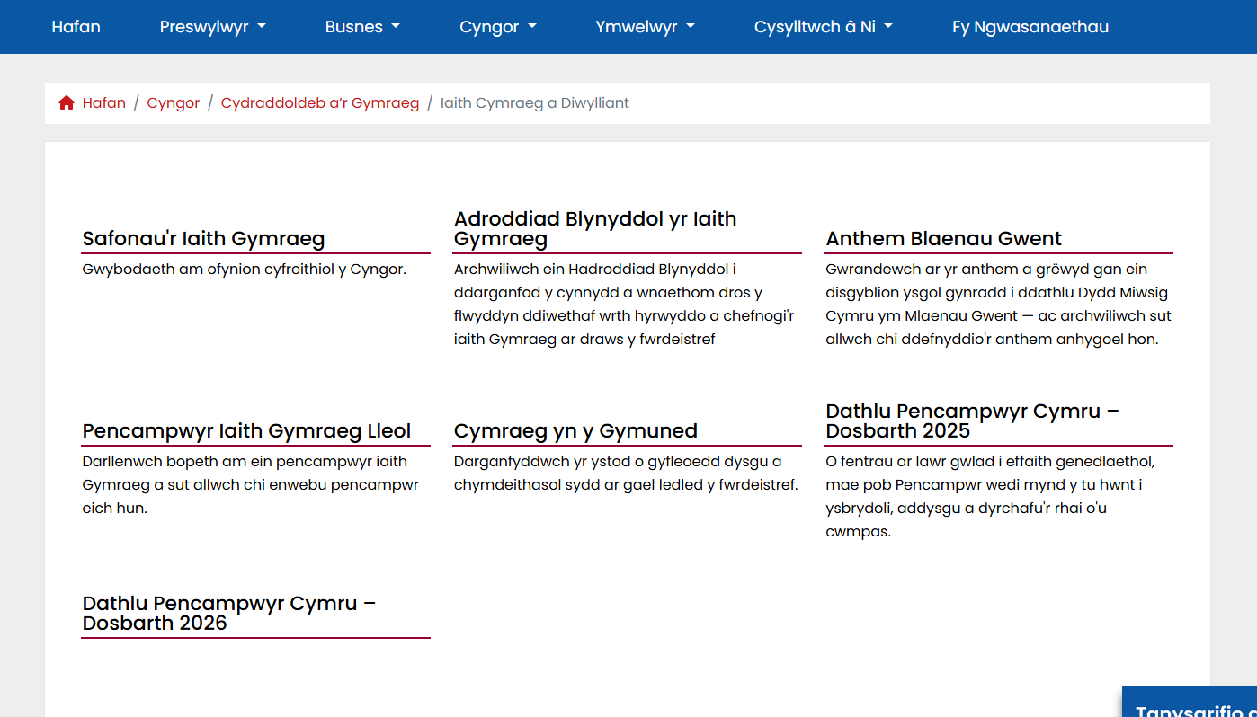
Yn flaenorol, roedd y wefan yn bennaf yn cynnwys gwybodaeth statudol sy'n ofynnol o dan y Safonau sy'n ymwneud â materion atodol (Safonau 155–176), megis yr Adroddiad Blynyddol, Hysbysiad Cydymffurfio, a Strategaeth Hybu 5 Mlynedd. Ers hynny mae’r wefan wedi’i hehangu ac mae bellach yn cynnwys ystod o isadrannau ychwanegol, fel yr amlinellir isod:
Porth Recriwtio
Nodwyd yn Adroddiad Blynyddol y Cyngor y llynedd fod Swyddogion y Gymraeg yn gweithio gyda'r Tîm Datblygu Sefydliadol i ddatblygu ac integreiddio platfform recriwtio newydd ar gyfer gwefan y Cyngor. Mae'r porth hwn bellach wedi'i weithredu'n llwyddiannus. Mae'r system wedi'i diweddaru yn cyflawni gwelliant sylweddol o ran cydymffurfedd â Safonau 52–57, gan fod y platfformau recriwtio Cymraeg a Saesneg a oedd ar wahân o'r blaen wedi'u disodli gan un system gwbl integredig. Gall defnyddwyr nawr newid yn ddi-dor rhwng y Gymraeg a'r Saesneg gan ddefnyddio opsiwn dewis iaith clir o fewn y wefan.
Mae'r datblygiad hwn hefyd wedi cryfhau cydymffurfiaeth â'r broses ymgeisio, yn enwedig mewn perthynas â Safon 137A. O dan y safon hon, rhaid i ffurflenni cais, deunyddiau canllaw yn ymwneud â’r broses recriwtio, a gwybodaeth am gyfweliadau a dulliau asesu fod ar gael yn Gymraeg a ddim yn cael eu trin yn llai ffafriol na’u cymheiriaid Saesneg.
Yn flaenorol, roedd yn ofynnol i ymgeiswyr a oedd yn dymuno gwneud cais yn Gymraeg leoli a chyflwyno ffurflen mynegi diddordeb PDF cyfrwng Cymraeg ar wahân. Gyda chyflwyniad y system newydd a dewisydd iaith, mae'r holl broses ymgeisio bellach ar gael yn Gymraeg, gan ddarparu profiad symlach, cyson a hawdd ei ddefnyddio.
Cyfryngau Cymdeithasol
Safon 58: Pan fyddwch yn defnyddio’r cyfryngau cymdeithasol, rhaid ichi beidio â thrin y Gymraeg yn llai ffafriol na'r Saesneg.
Yn dilyn cyhoeddi adroddiad Comisiynydd y Gymraeg ar gydymffurfiaeth cyfrifon cyfryngau cymdeithasol a gedwir gan sefydliadau sy'n ddarostyngedig i Safonau'r Gymraeg (Rheoliadau Rhif 1), cynhaliwyd adolygiad o bresenoldeb cyfryngau cymdeithasol y Cyngor.
Canolbwyntiodd yr adolygiad yn bennaf ar hunaniaeth gorfforaethol, gan sicrhau bod pob teitl a bywgraffiad sianel cyfryngau cymdeithasol yn cael eu cyflwyno'n ddwyieithog. Lle bo'n briodol, diweddarwyd proffiliau hefyd i gynnwys cyfeiriadau clir at sianeli Cymraeg cyfatebol, megis trwy ddolenni neu gyfarwyddiadau o fewn bywgraffiadau cyfrifon (er enghraifft, ar broffil Facebook y Cyngor).
Argymhelliad 1: Trefniadau monitro
Dylai sefydliadau adolygu eu prosesau hunanreoleiddio i sicrhau bod yr holl gyfrifon cyfryngau cymdeithasol ar draws pob llwyfan yn cydymffurfio â gofynion yr holl safonau perthnasol. Dylid sicrhau bod pob aelod o staff sy’n postio ar gyfryngau cymdeithasol ac sy’n gyfrifol am y cyfrifon a ddefnyddir yn gwbl ymwybodol o ofynion y safonau, trwy ddarparu canllawiau a chyfarwyddiadau ar ddefnyddio’r Gymraeg ar gyfryngau cymdeithasol.
Argymhelliad 2: Hunaniaeth gorfforaethol
Dylai sefydliadau gynnal archwiliad llawn o'r holl gyfrifon cyfryngau cymdeithasol y maent yn gyfrifol amdanynt, er mwyn sicrhau nad yw'r iaith Gymraeg yn cael ei thrin yn llai ffafriol na'r Saesneg wrth gyflwyno hunaniaeth gorfforaethol y sefydliad. Mae hyn yn cynnwys gwirio logos, enwau, dolenni, a gwybodaeth proffil.
Argymhelliad 3: Cysondeb wrth bostio ar gyfryngau cymdeithasol
Dylai sefydliadau sicrhau, wrth gyhoeddi postiadau ar gyfryngau cymdeithasol, fod yr holl gynnwys ar gael yn Gymraeg - gan gynnwys y testun, delweddau, fideos, a chlipiau sain. Dylid sicrhau hefyd bod y cynnwys Cymraeg yr un mor hygyrch a gweladwy â'r cynnwys Saesneg.
Argymhelliad 4: Hyrwyddo cyfrifon Cymraeg
Dylai sefydliadau gymryd camau i hyrwyddo eu cyfrifon Cymraeg drwy gynnwys dolenni clir o'r cyfrifon Saesneg cyfatebol i'r cyfrifon Cymraeg.
Argymhelliad 5: Fideos
Dylai sefydliadau archwilio dulliau amgen o gyhoeddi fideos yn Gymraeg, gan sicrhau nad yw'r Gymraeg yn cael ei thrin yn llai ffafriol na'r Saesneg o fewn cynnwys fideo, lle bo'n ymarferol bosibl.

Safon 61: Os yw corff yn gosod arwydd newydd neu'n adnewyddu arwydd (gan gynnwys arwyddion dros dro), rhaid iddo sicrhau bod unrhyw destun ar yr arwydd hwnnw yn Gymraeg. Caiff corff arddangos y testun Cymraeg naill ai ar yr un arwydd â'r testun Saesneg cyfatebol neu ar arwydd ar wahân. Rhaid i gorff sicrhau nad yw'n trin y testun Cymraeg yn llai ffafriol na'r testun Saesneg ar arwyddion o'r fath.
Mae prif weithle'r Cyngor, y Swyddfeydd Cyffredinol yng Nglynebwy, yn cael ei adnewyddu'n sylweddol ar hyn o bryd i gynyddu argaeledd lle swyddfa, gan adlewyrchu symudiad tuag at fwy o weithio mewn swyddfa.
Fel rhan o'r ailddatblygiad hwn, mae ardal y dderbynfa wedi'i hadleoli i wella hygyrchedd, cryfhau trefniadau diogelwch a diogeledd, a gwella ei gwelededd i ymwelwyr. Mae'r newidiadau hyn wedi'u cynllunio i ddarparu amgylchedd mwy croesawgar, swyddogaethol a chynhwysol i staff ac aelodau'r cyhoedd.
Yn unol ag adnewyddu ac ailgyflunio cyfleusterau, mae arwyddion newydd wedi'u gosod ledled yr adeilad. Mae Tîm Polisi'r Gymraeg wedi cefnogi'r gwaith hwn i sicrhau bod yr holl arwyddion yn cydymffurfio'n llawn â Safonau'r Gymraeg, gyda'r un amlygrwydd i'r Gymraeg â'r Saesneg yn y gweithle ac mewn mannau sy'n wynebu'r cyhoedd.

Safon 22: Rhaid i gorff sicrhau bod unrhyw systemau ffôn wedi’u hawtomeiddio sydd ganddo yn darparu'r gwasanaeth cyfan wedi ei awtomeiddio yn Gymraeg.
Mae’r Swyddog Polisi y Gymraeg wedi parhau i gefnogi'r Gwasanaeth Adnoddau a Rennir a'r Ganolfan Gyswllt wrth gofnodi pob gwelliant i negeseuon llais wedi’u hawtomeiddio ac IVR (Systemau Ymateb i Lais Rhyngweithiol) er mwyn sicrhau cywirdeb a chysondeb.

Safon 81: Rhaid i gorff hybu a hysbysebu unrhyw wasanaeth Cymraeg y mae'n ei ddarparu a gwneud hynny yn Gymraeg.
Rydym yn parhau i fod wedi ymrwymo i annog trigolion i ymgysylltu â'n gwasanaethau yn Gymraeg, gan adeiladu ar lwyddiant ymgyrch y llynedd, Pa bynnag ffordd…
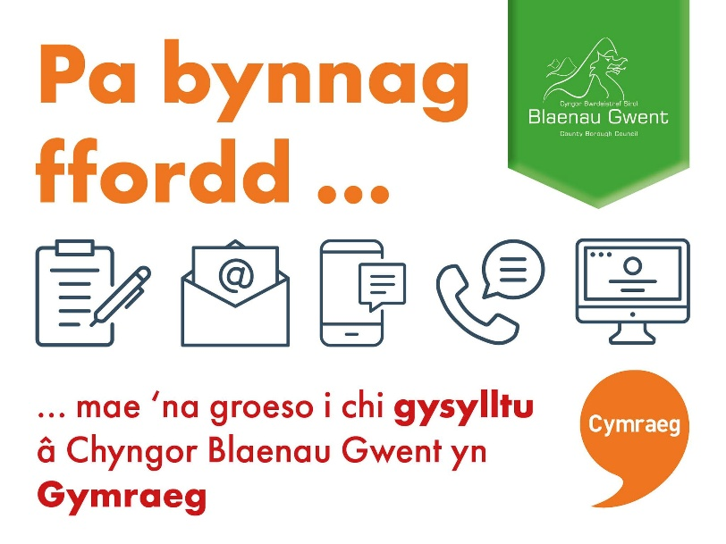
Mae ein Swyddog Cymorth y Gymraeg yn gweithio gyda'n Rhwydwaith Hyrwyddwyr y Gymraeg i helpu i hyrwyddo a chefnogi'r defnydd o wasanaethau'r cyngor yn Gymraeg. Rydym yn cydnabod, oherwydd nifer isel y defnyddwyr Cymraeg yn y fwrdeistref, fod ymgysylltu â gwasanaethau'r cyngor trwy gyfrwng y Gymraeg yn gyfyngedig iawn ar hyn o bryd. Mewn ymateb, rydym yn defnyddio pob platfform sydd ar gael i hyrwyddo ein gwasanaethau Cymraeg. Mae'r dull hwn hefyd yn rhoi mwy o gyfleoedd i staff ymarfer defnyddio'r Gymraeg ar eu lefel eu hunain, neu i ymgyfarwyddo â'r prosesau sydd ar waith ar gyfer trefnu cymorth yn Gymraeg, gan gynnwys dod o hyd i siaradwr Cymraeg i gynorthwyo gyda darparu gwasanaethau yn Gymraeg.

2.2 Safonau Llunio Polisi

Safonau 95-97
Mae'r safonau hyn yn ffordd o sicrhau bod unrhyw ymchwil y mae corff yn ei chynnal wrth wneud penderfyniad polisi, yn ystyried ac yn delio â'r effaith y bydd y penderfyniad hwnnw'n ei chael ar y Gymraeg ac ar y cyfleoedd i'w defnyddio.

Mae modiwl Asesiad Effaith Integredig (AEI) wedi'i ddrafftio ar gyfer platfform hyfforddiant ar-lein y Cyngor, Thinqi. Mae'r AEI yn offeryn asesu corfforaethol a ddefnyddir ar draws Cyngor Bwrdeistref Sirol Blaenau Gwent i werthuso effeithiau posibl penderfyniadau, polisïau a gwasanaethau yn erbyn amrywiaeth o ystyriaethau allweddol, gan gynnwys Deddf Cydraddoldeb 2010, Deddf Llesiant Cenedlaethau'r Dyfodol (Cymru) 2015, y Cynllun Corfforaethol, a fframweithiau perthnasol eraill.

O fewn Blaenau Gwent, mae Mesur y Gymraeg (Cymru) 2011 wedi'i ymgorffori yn yr AEI o dan Adran 5. Er bod canllawiau a chymorth cyffredinol ar gael i'r holl staff wrth gwblhau'r asesiadau hyn, mae hyfforddiant AEI hefyd wedi'i ymgorffori yn rhaglen canllawiau iaith ehangach y Swyddog Cymorth y Gymraeg, sy'n cael ei chyflwyno ar draws y sefydliad ar hyn o bryd.

Mae modiwl AEI Thinqi wedi'i drefnu i'w lansio'n ffurfiol yn ddiweddarach eleni. Felly, bydd data cyfranogiad yn cael ei gasglu a'i adrodd yn yr adroddiad blynyddol nesaf.

Cytundeb Polisi Cyfieithu ar gyfer Gwasanaethau Democrataidd
Mae ein tîm Gwasanaethau Democrataidd yn trefnu cyfieithu adroddiadau, agendâu a chofnodion ar gyfer cyfarfodydd Craffu Corfforaethol a Throsolwg Perfformiad a chyfarfodydd y Cyngor yn rheolaidd, gan sicrhau bod y dogfennau hyn ar gael i'r cyhoedd drwy wefan y Cyngor.
Er mwyn cefnogi cyhoeddi amserol, mae cytundeb penodol wedi'i sefydlu (gan ystyried yr eithriadau a amlinellir yn ein Hysbysiad Cydymffurfio) i symleiddio'r broses gyfieithu. Mae'r trefniant hwn yn caniatáu i'r weithdrefn safonol gael ei haddasu, gan ddileu'r gofyniad i gysylltu â phob cyfieithydd cymeradwy ar gyfer pob darn o waith. Yn lle hynny, mae cyfieithydd sylfaenol dynodedig, gyda chefnogaeth cyfieithydd eilaidd (wrth gefn) a nodwyd, wedi'i benodi i ymgymryd â'r gwaith hwn yn rheolaidd.
Mabwysiadwyd y dull hwn i ddarparu gwasanaeth cyson a dibynadwy, gan sicrhau cydymffurfedd â Safon 41. Bydd y trefniant yn cael ei adolygu'n barhaus, a bydd unrhyw newidiadau angenrheidiol yn cael eu gwneud yn unol â Safonau'r Gymraeg a phrosesau caffael y Cyngor.

  - Safonau Gweithredu

Hyfforddiant
Safon 130: Rhaid i gorff ddarparu cyfleoedd yn ystod oriau gwaith
- i'w weithwyr gael gwersi Cymraeg sylfaenol, ac
- i weithwyr sy'n rheoli eraill gael hyfforddiant ar ddefnyddio'r Gymraeg yn eu rôl fel rheolwyr.

Safon 131: Rhaid i gorff ddarparu cyfleoedd i weithwyr sydd wedi cwblhau hyfforddiant sylfaenol yn y Gymraeg dderbyn hyfforddiant pellach yn rhad ac am ddim, er mwyn datblygu eu sgiliau iaith.

Safon 132: Rhaid i gorff ddarparu hyfforddiant i weithwyr yn y meysydd canlynol:
- Ymwybyddiaeth o'r Gymraeg.
- Dealltwriaeth o'r ddyletswydd i weithredu yn unol â safonau'r Gymraeg.
- Dealltwriaeth o’r modd y gellir defnyddio'r Gymraeg yn y gweithle.

Dysgu Cymraeg
Mae'r Cyngor yn parhau i hyrwyddo a chefnogi dysgu'r Gymraeg i staff drwy ei ddarparwr hyfforddiant, Dysgu Cymraeg. Anogir staff i ymgysylltu â hyfforddiant iaith Gymraeg ar lefel sy'n briodol i'w rôl a'u hyder, gan gynnwys modiwlau hunan-astudio ar-lein a chyrsiau dan arweiniad tiwtor.

Yn ystod y cyfnod adrodd hwn, cofrestrodd pedwar aelod o staff ar gyrsiau Mynediad 1 ar-lein. Yn ogystal, aeth un aelod o staff ymlaen i gwrs Mynediad 2, gan ddangos datblygiad parhaus mewn sgiliau iaith Gymraeg.

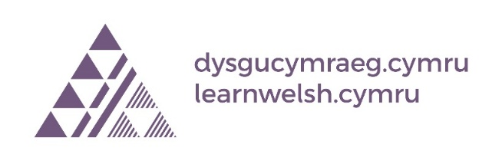
Mae gwybodaeth am gyrsiau sydd ar ddod, a chyrsiau hunan-astudio cyffredinol ar-lein a ddarperir gan Dysgu Cymraeg, yn cael eu cyfathrebu’n rheolaidd i staff trwy gylchlythyrau mewnol a briffiau rheolwyr. Mae’r sianeli cyfathrebu hyn yn helpu i hybu ymgysylltiad parhaus â dysgu Cymraeg ar draws y sefydliad ac yn cefnogi cydymffurfedd â Safonau’r Gymraeg.

Yn ystod y cyfnod adrodd hwn mae 42 aelod o staff wedi cwblhau 1 neu fwy o unedau hyfforddi ar-lein.
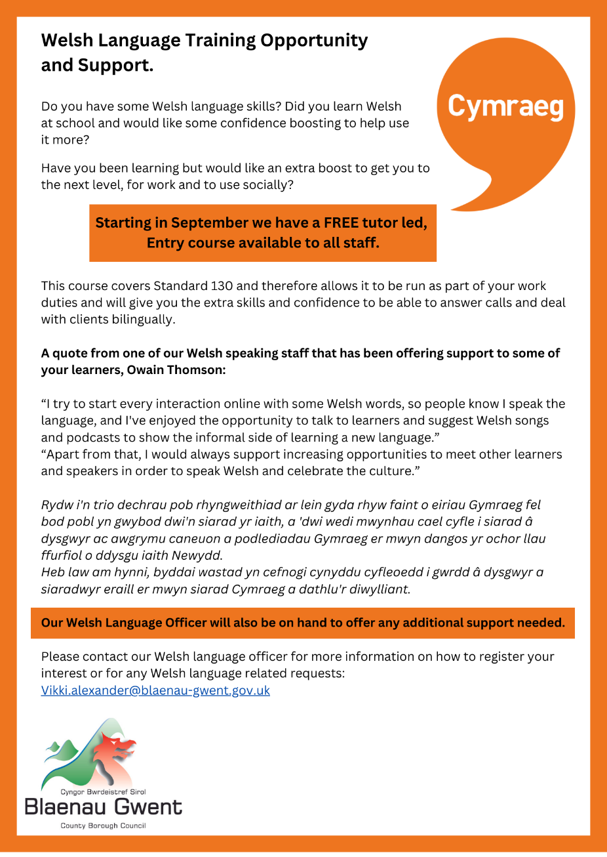

Sesiynau Cymorth i Staff
Mae sesiynau Cymraeg amser cinio’r Cyngor, dan arweiniad y Swyddog Cymorth y Gymraeg ymroddedig a brwdfrydig, wedi cael eu hail-frandio fel ‘Clwb Clonc’. Cynhelir y sesiynau hyn ar ddydd Mercher olaf pob mis.
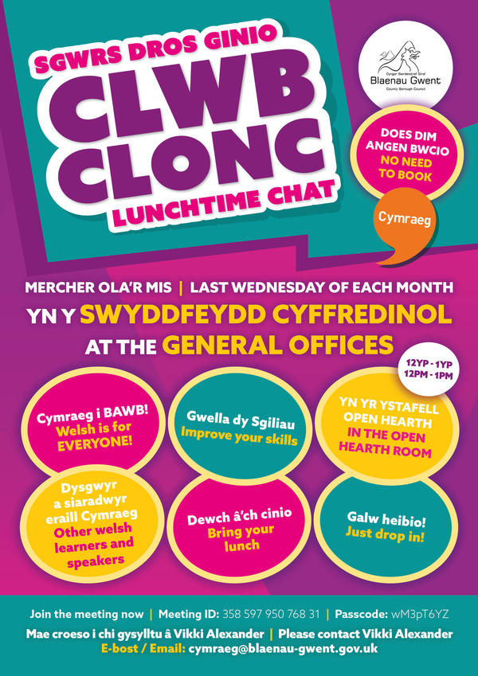

Mae'r sesiynau hyn yn dangos ymrwymiad cryf i gefnogi'r Gymraeg, gan sicrhau bod pob dysgwr yn ymwybodol o'r cymorth sydd ar gael iddynt. Mae hyn yn cynnwys ymateb i ymholiadau, darparu canllawiau ymarferol, ac argymell ffyrdd effeithiol o ymgysylltu â'r iaith.

Cynhelir sesiynau cymorth yn fisol ar sail gylchdro, gan newid rhwng fformatau ar-lein ac wyneb yn wyneb. Maent ar agor i staff o bob gallu ieithyddol, ac yn cynnig amgylchedd strwythuredig, cefnogol a chynhwysol i bawb.
Hyfforddiant Staff Ar-lein - Thinqi
Mae'n ofynnol i bob aelod o staff gwblhau'r Modiwl Ymwybyddiaeth o’r Gymraeg fel rhan o'u rhaglen ddysgu hanfodol. Mae hwn yn fodiwl gorfodol a rhaid ei adnewyddu bob tair blynedd.
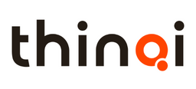
Ar 31 Mawrth 2026, roedd 1994 aelod o staff (65.6%) wedi cwblhau’r modiwl, sy’n gynnydd sylweddol o 40% yn y flwyddyn flaenorol. Er bod hyn yn dangos cynnydd cryf, cydnabyddir nad yw cyfran sylweddol o'r gweithlu yn rhai wrth ddesg, a all effeithio ar hygyrchedd a chyfrannu at heriau o ran cyflawni cydymffurfiaeth lawn (100%).

I fynd i'r afael â hyn, mae gwaith yn mynd rhagddo i wella cyfraddau cwblhau drwy hyrwyddo wedi'i dargedu a monitro rheolaidd. Bydd cynllun pwrpasol hefyd yn cael ei ddatblygu yn ystod y cylch adrodd nesaf i ymgysylltu a chefnogi staff nad ydynt yn gweithio wrth ddesg yn well i gael mynediad at y modiwl a'i gwblhau.

Ymwybyddiaeth o'r Gymraeg ar 31.03.2026
Cyfarwyddiaeth | % Staff
Oedolion a Chymunedau | 86.5%
Plant, Pobl Ifanc a Theuluoedd | 59.5%
Gwasanaethau Corfforaethol | 89.1%
Economi a Lleoedd | 81.1%
Cymdogaethau a'r Amgylchedd | 54.1%
Cyfanswm Cydymffurfiaeth BG | 65.6%

Swyddi a Hysbysebir
Safon 136 Os bydd corff yn asesu’r gofynion ar gyfer swydd newydd neu swydd wag, rhaid iddo asesu’r angen am sgiliau yn Gymraeg, a’i chategoreiddio fel swydd pan fo un neu ragor o’r canlynol yn gymwys:
- Mae sgiliau Cymraeg yn hanfodol
- Mae angen dysgu sgiliau Cymraeg wrth gael eich penodi i'r swydd
- Mae sgiliau Cymraeg yn ddymunol
- Nid yw sgiliau Cymraeg yn angenrheidiol.

Yn ystod y cyfnod adrodd hwn, hysbysebwyd 270 o swyddi; fodd bynnag, ni nodwyd bod sgiliau Cymraeg yn hanfodol ar gyfer yr un ohonynt. Mae hon yn sefyllfa siomedig ac yn tynnu sylw at yr angen i adolygu a chryfhau ein prosesau recriwtio.

Yn benodol, mae angen mwy o bwyslais ar ddefnyddio'r Ffurflen Awdurdodi Recriwtio yn effeithiol, gan sicrhau bod rheolwyr recriwtio yn asesu gallu eu tîm yn Gymraeg yn briodol ac yn ystyried ble y dylid dynodi sgiliau Cymraeg fel rhai hanfodol. Dyma le mae'r cynnig presennol o asesiadau gwydnwch, a ddarperir gan y Swyddog Cymorth y Gymraeg, yn chwarae rhan hanfodol wrth gefnogi rheolwyr i ddeall y gallu presennol, nodi bylchau, a gwneud penderfyniadau mwy gwybodus am ofynion y Gymraeg o fewn eu timau.

O ganlyniad, byddwn yn adolygu'r defnydd o'r Ffurflen Awdurdodi Recriwtio a'i gweithrediad ar draws y sefydliad, er mwyn cefnogi gwneud penderfyniadau mwy cadarn a chyson mewn perthynas â gofynion y Gymraeg.

  - Safonau cadw cofnodion [147 – 154]

Safon 147: Rhaid i gorff gadw cofnod, mewn perthynas â phob blwyddyn ariannol, o nifer y cwynion y mae'n eu derbyn ynghylch ei gydymffurfedd â'r safonau.

Yn ystod y cyfnod adrodd hwn, mae'n bleser gennym adrodd na chychwynnwyd unrhyw gwynion nac ymchwiliadau yn erbyn Blaenau Gwent mewn perthynas â'i gydymffurfedd â Safonau'r Gymraeg.

Fodd bynnag, ym mis Mawrth 2026, derbyniwyd cais Rhyddid Gwybodaeth (FOI) ynghylch gallu’r awdurdod lleol i ddarparu gwersi nofio drwy gyfrwng y Gymraeg. Darperir gwersi nofio ym Mlaenau Gwent gan Ymddiriedolaeth Hamdden Aneurin, a hyd yma ni dderbyniwyd unrhyw geisiadau am ddarparu gwersi yn Gymraeg.

Ar ôl hynny, arweiniodd yr ymateb a gyhoeddwyd gan Ymddiriedolaeth Hamdden Aneurin y sefydliad a gyflwynodd y cais Rhyddid Gwybodaeth i godi pryderon gyda'r Cyngor ynghylch ei gydymffurfedd â Safonau'r Gymraeg a amlinellir isod:

Safon 84: Os yw corff yn cynnig cwrs addysg sy’n agored i aelodau o’r cyhoedd, rhaid iddo gynnig y cwrs hwnnw yn Gymraeg.

Safon 85: Os yw corff yn cynnig cwrs addysg sy’n agored i aelodau o’r cyhoedd, ac sydd wedi'i anelu'n benodol at bersonau 18 oed neu iau, rhaid iddo gynnig y cwrs hwnnw yn Gymraeg. Er enghraifft, gall hyn gynnwys cyrsiau addysg sydd wedi'u hanelu at ddisgyblion cynradd neu uwchradd.

Derbyniodd yr holl awdurdodau cyfagos y cais Rhyddid Gwybodaeth hwn hefyd ac maent wedi cael canlyniad tebyg ynghylch pryderon ynghylch eu gallu i ddarparu gwersi nofio yn Gymraeg. Darperir diweddariad pellach ar sut mae hyn yn mynd rhagddo yn ein hadroddiad blynyddol nesaf.

- Strategaeth Hybu’r Gymraeg 2022/27
Mae'n ofynnol i bob awdurdod lleol yng Nghymru gael strategaeth hybu pum mlynedd sy'n nodi sut y byddant yn cynyddu gwelededd y Gymraeg ac yn creu cyfleoedd i ymgysylltu â'r iaith a'i diwylliant. Mae ein strategaeth bresennol yn cyd-fynd â tharged uchelgeisiol Llywodraeth Cymru o gyrraedd miliwn o siaradwyr Cymraeg erbyn 2050. Mae Cyngor Blaenau Gwent bellach yn ei flwyddyn olaf o'i strategaeth bresennol, a bydd gwaith i ddatblygu ac ymgynghori ar y strategaeth nesaf (2027–2032) yn dechrau yn ail hanner y flwyddyn hon.
Mae'r wybodaeth isod yn rhoi cipolwg ar y gweithgareddau allweddol a gynhaliwyd yn ystod y cyfnod adrodd hwn sy'n cefnogi cyflawniad yn erbyn amcanion y strategaeth hyrwyddo gyfredol.
Ers 2024, mae'r Tîm Polisi wedi llwyddo i sicrhau Cyllid Ffyniant a Rennir i gefnogi costau sy'n gysylltiedig â chyflogaeth a galluogi rôl barhaus y Swyddog Cymorth y Gymraeg o fewn y Cyngor. O ganlyniad, mae'r holl gostau sy'n gysylltiedig â'r gwaith a amlinellir isod wedi'u talu drwy'r cyllid hwn.
Mae'r cyllid hwn wedi cryfhau gallu'r Tîm Polisi i gyflawni amcanion Strategaeth Hybu’r Gymraeg yn sylweddol. Elfen allweddol o'r gwaith hwn yw'r cynllun cyfathrebu, sy'n sail i ymdrechion i hyrwyddo gwerth, cyfoeth a gwelededd y Gymraeg a'i diwylliant ar draws y sefydliad, gyda'r cyhoedd ac o fewn lleoliadau addysgol.

Mae calendr dathliadau a thraddodiadau Cymru yn rhan annatod o'r dull hwn ac fe'i hamlinellir isod.

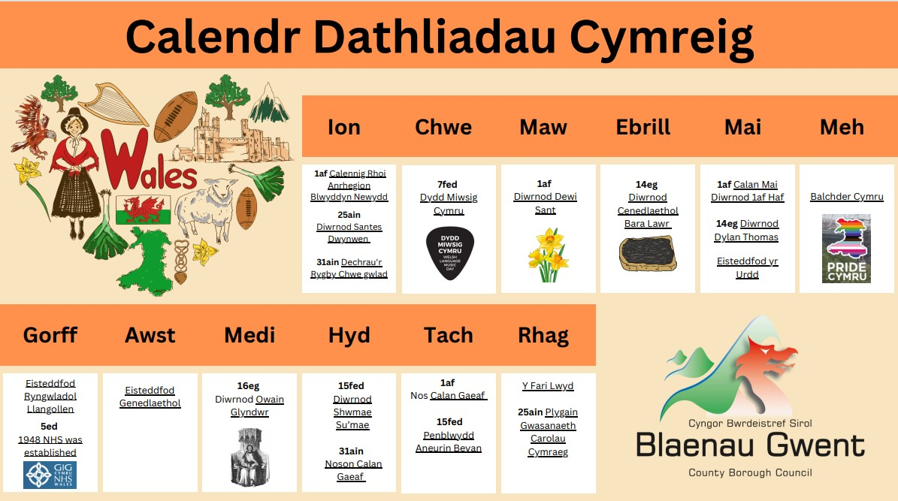

Cyllid Cyngor Lleol Dydd Gŵyl Dewi

Cydnabyddir bod cynghorau tref a chymuned lleol yn aml yn trefnu digwyddiadau Dydd Gŵyl Dewi yn eu hardaloedd priodol. Mewn ymateb, darparodd y Cyngor gymorth eleni trwy gyllid grant. Gwnaed hyd at £1,000 ar gael i bob cyngor o'r Gronfa Ffyniant a Rennir i gyflwyno digwyddiadau a gweithgareddau i nodi'r achlysur diwylliannol arwyddocaol hwn.

Derbyniwyd ceisiadau gan dri o'r pedwar cyngor - Cyngor Tref Brynmawr, Cyngor Tref Tredegar, a Chyngor Tref a Chymuned Abertyleri a Llanhiledd.

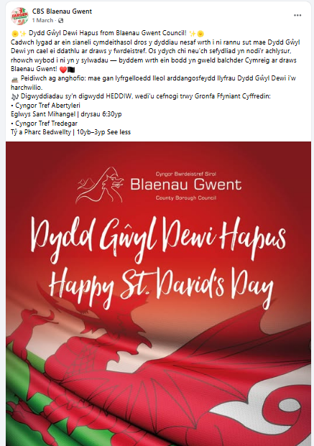

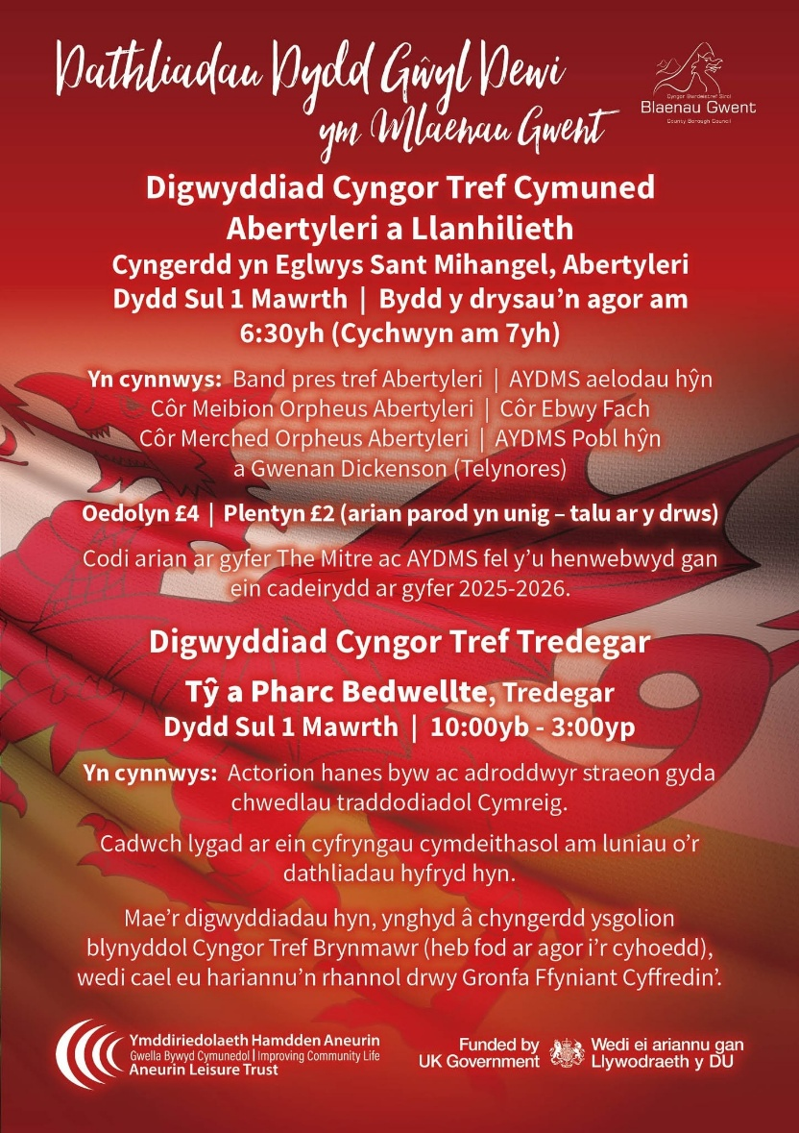

Cyngerdd Ysgolion Cyngor Tref Brynmawr

Unwaith eto, cynhaliodd Cyngor Tref Brynmawr ddigwyddiad diwylliannol bywiog a chynhwysol yn Sinema Neuadd y Farchnad, gan adeiladu ar lwyddiant y flwyddyn flaenorol. Daeth y digwyddiad ag ysgolion cynradd lleol, cerddorion a pherfformwyr ynghyd i ddathlu a hybu'r iaith a threftadaeth Cymru. Darparodd blatfform gwerthfawr i bobl ifanc ymgysylltu â diwylliant Cymru, gyda disgyblion o ysgolion cynradd lleol yn rhoi perfformiadau brwdfrydig ochr yn ochr â cherddorion lleol talentog a thelynor.

Uchafbwynt penodol oedd ymddangosiad y cymeriad poblogaidd Draig Dewi, a ychwanegodd elfen bleserus a chofiadwy i blant a mynychwyr fel ei gilydd. Creodd y cyfuniad o gerddoriaeth, perfformiad ac adrodd straeon diwylliannol awyrgylch deniadol a helpodd i feithrin balchder yn yr iaith Gymraeg ymhlith cenedlaethau iau.

Dangosodd y digwyddiad ymrwymiad parhaus Cyngor y Dref i gefnogi mentrau diwylliannol ac annog ymgysylltiad cynnar â hunaniaeth Cymru. Drwy greu cyfleoedd i blant gymryd rhan a phrofi cyfoeth traddodiadau Cymru, mae'r digwyddiad blynyddol hwn yn parhau i chwarae rhan bwysig wrth gryfhau cydlyniant cymunedol a hyrwyddo ymdeimlad o berthyn diwylliannol.
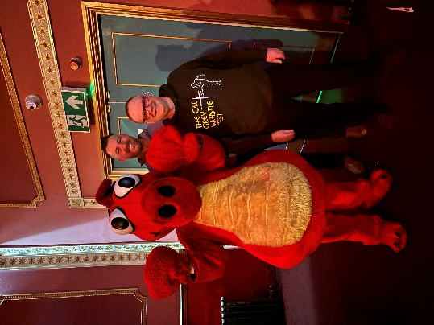
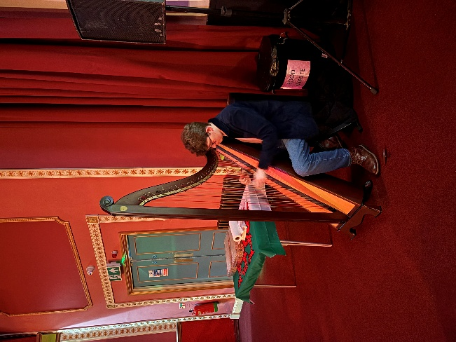
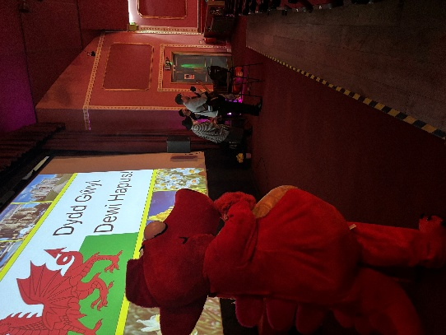

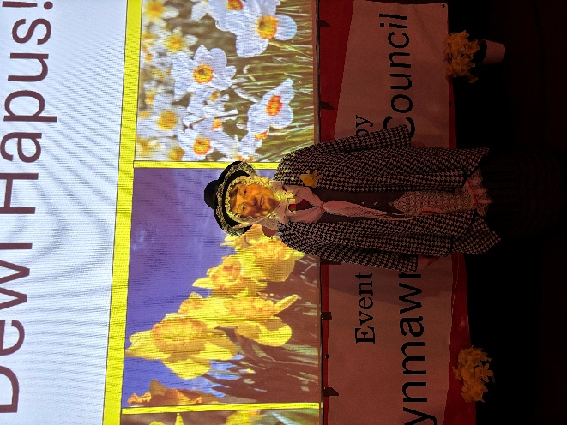

Cyngor Tref Tredegar

Defnyddiodd Cyngor Tref Tredegar y cyllid i gynnal dau ddigwyddiad diwylliannol llwyddiannus a diddorol yn Nhŷ a Pharc Bedwellty - un ar agor i'r gymuned ehangach ac un arall yn benodol ar gyfer ysgolion lleol. Cynigiodd y ddau ddigwyddiad brofiadau trochi a oedd yn canolbwyntio ar yr iaith, hanes a threftadaeth Cymru.

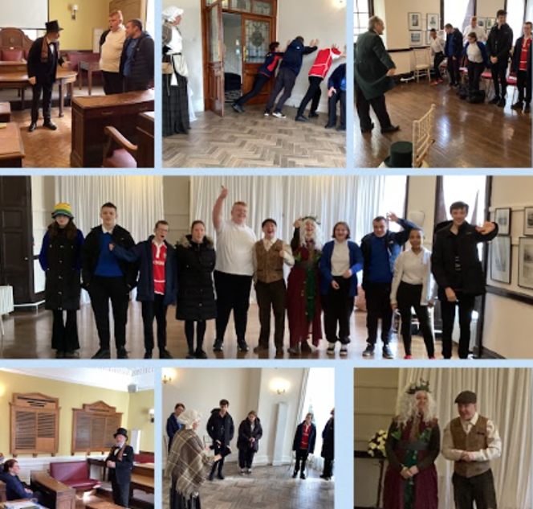

Roedd y rhaglen yn cynnwys ail-greu hanesyddol traddodiadol, adrodd straeon gwerin, cerddoriaeth fyw, a gweithgareddau crefft ymarferol, gan roi ffordd ddiddorol a rhyngweithiol i gyfranogwyr brofi diwylliant Cymru. Galluogodd y digwyddiad ysgolion penodedig ddysgwyr ifanc i archwilio'r elfennau hyn mewn lleoliad mwy ffocysedig, gan helpu i feithrin diddordeb cynnar, hyder a chysylltiad â hunaniaeth Cymru a’r iaith Gymraeg.

I ymestyn yr effaith y tu hwnt i'r digwyddiadau, darparwyd detholiad o lyfrau Cymraeg a hanes Cymru i ysgolion lleol hefyd, gan gefnogi ymgysylltiad parhaus â diwylliant Cymru drwy gydol y flwyddyn academaidd.

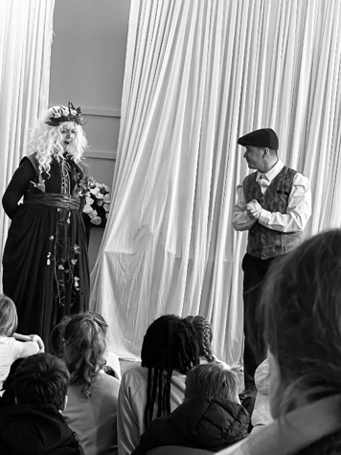
Mae'r gweithgareddau hyn yn dangos ymrwymiad cryf i wneud y Gymraeg yn weladwy, yn hygyrch ac yn bleserus i drigolion a chenedlaethau iau. Mae’r digwyddiadau’n cefnogi blaenoriaethau allweddol o fewn Strategaeth Hybu’r Gymraeg Blaenau Gwent trwy gynyddu cyfleoedd i ddefnyddio’r Gymraeg yn gymdeithasol yn y gymuned, annog ymgysylltiad ymhlith plant a phobl ifanc trwy weithgareddau ysgol wedi’u targedu, a chodi ymwybyddiaeth o’r Gymraeg a threftadaeth trwy berfformiadau diwylliannol ac adrodd straeon.

Ymhellach, mae darparu adnoddau Cymraeg i ysgolion yn sicrhau manteision tymor hwy trwy hyrwyddo defnydd parhaus a chynefindra â’r iaith. Mae cydweithio cryf gydag ysgolion lleol a phartneriaid cymunedol hefyd wedi helpu i wreiddio hybu’r Gymraeg ar lefel leol, gan gefnogi dull mwy cynaliadwy, a arweinir gan y gymuned, i gryfhau’r defnydd o’r Gymraeg ar draws Blaenau Gwent.

Cyngor Tref a Chymuned Abertyleri a Llanhiledd

Cynhaliodd Cyngor Tref a Chymuned Abertyleri a Llanhiledd gyngerdd arbennig ar Ddydd Gŵyl Dewi gan ddod â llu o gantorion a pherfformwyr lleol ynghyd i ddathlu'r diwrnod pwysig hwn o fewn diwylliant Cymru.
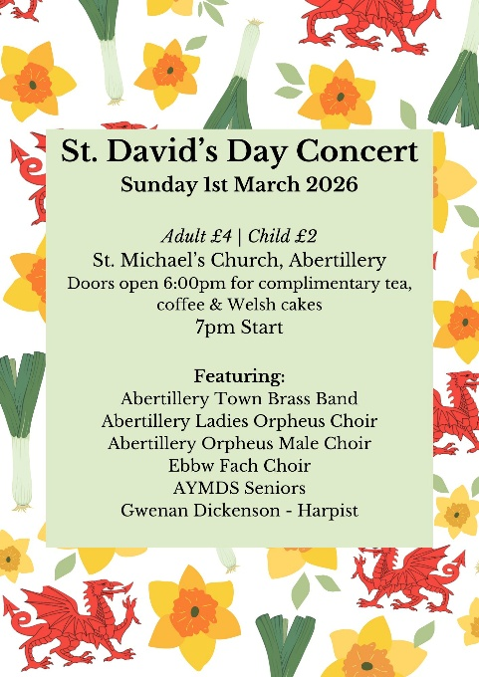

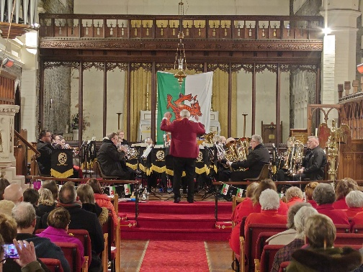
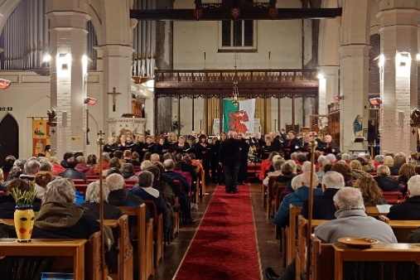

Diwrnod Bara Lawr
Eleni, penderfynon ni ddefnyddio Diwrnod Cenedlaethol Bara Lawr i dynnu sylw at y gwaith anhygoel y mae ein Partneriaeth Bwyd yn ei wneud dros y gymuned. Fe wnaethon ni hefyd rannu ryseitiau ac annog ein prosiectau coginio lleol ac ysgolion i gymryd rhan trwy greu rhai o'u seigiau eu hunain gan ddefnyddio'r danteithfwyd Cymreig hwn.

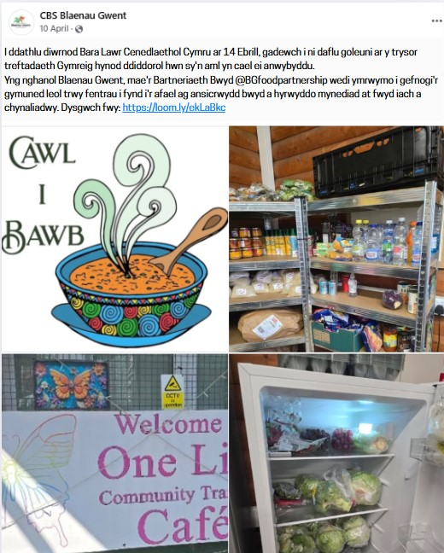

Diwrnod Dylan Thomas
I nodi Diwrnod Dylan Thomas, gweithiodd y Cyngor mewn partneriaeth â llyfrgelloedd lleol i ddathlu bywyd ac etifeddiaeth un o ffigurau llenyddol mwyaf eiconig Cymru.

Cynhaliwyd gweithdy ysgrifennu creadigol deniadol, gan roi cyfle i gyfranogwyr archwilio eu creadigrwydd wrth dynnu ysbrydoliaeth o arddull nodedig Dylan Thomas a'i ddefnydd pwerus o iaith. Anogodd y sesiwn arbrofi gyda barddoniaeth a rhyddiaith, gan helpu i feithrin hyder a meithrin gwerthfawrogiad o fynegiant creadigol.

Yn ogystal, cefnogwyd a hyrwyddwyd noson meic agored arbennig yn y Met yn Abertyleri, gan gynnig cyfle i aelodau'r gymuned rannu eu gwaith eu hunain mewn amgylchedd croesawgar a chefnogol. Daeth y digwyddiad â phobl ynghyd i ddathlu adrodd straeon, barddoniaeth a pherfformio, gan adlewyrchu dylanwad parhaol Dylan Thomas ar y byd llenyddol.

Nid yn unig y gwnaeth y gweithgareddau hyn anrhydeddu etifeddiaeth Dylan Thomas ond fe wnaethant hefyd dynnu sylw at bwysigrwydd meithrin creadigrwydd a hyrwyddo llenyddiaeth o fewn cymunedau lleol. Estynnir gwerthfawrogiad i bawb a gymerodd ran ac a gyfrannodd at lwyddiant y dathliadau.

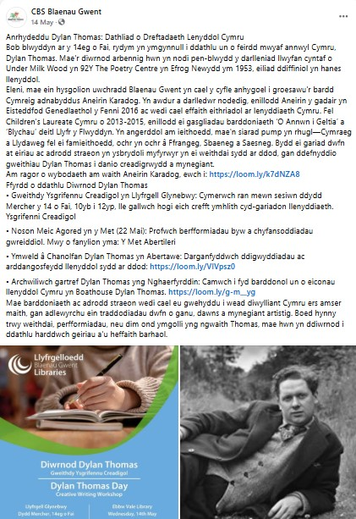

Cynigiwyd cyfle hefyd i ysgolion cynradd ac uwchradd gymryd rhan mewn gweithdai a gyflwynwyd gan Alex Wharton ac Aneirin Karadog, gan roi profiadau creadigol i ddysgwyr wedi'u hysbrydoli gan waith ac etifeddiaeth Dylan Thomas.

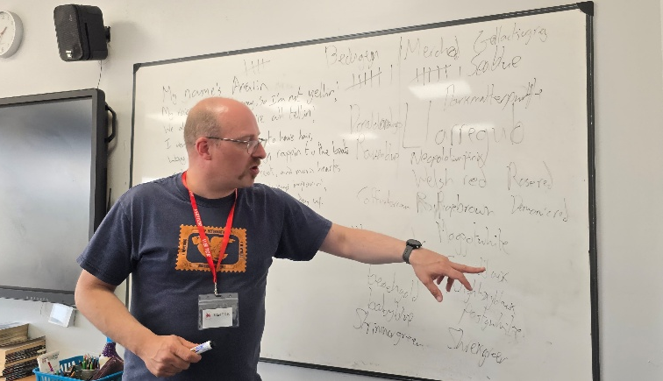
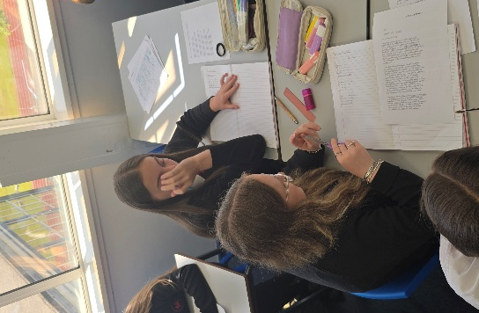

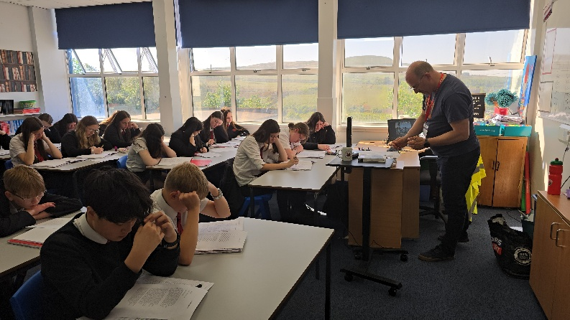
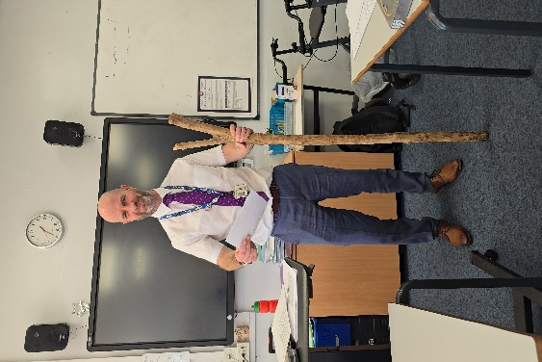

Parêd Pride Cymru
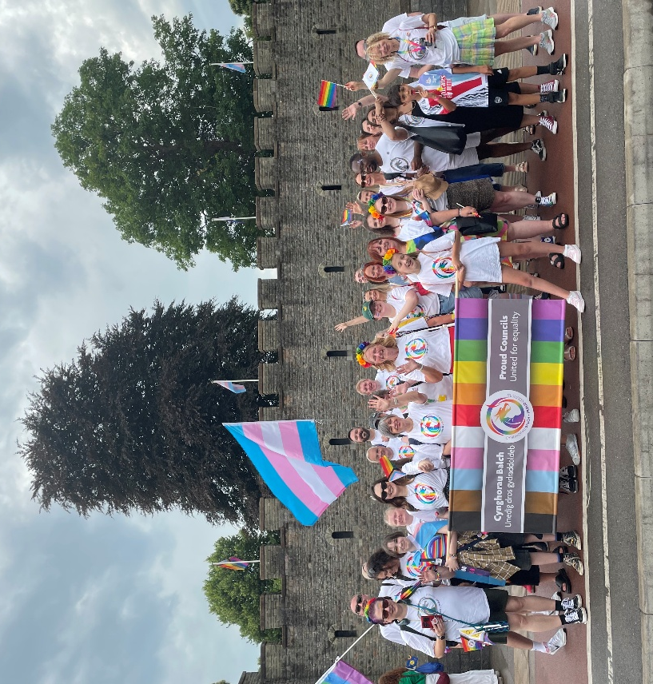
Fel rhan o ymrwymiad parhaus y cyngor i gryfhau cydraddoldeb, rydym yn rhan o Rwydwaith Cynghorau Balch, rhwydwaith o awdurdodau lleol ledled y DU sy'n cydweithio i gefnogi a hyrwyddo cynhwysiant LHDTC+ o fewn cynghorau a'r cymunedau y maent yn eu gwasanaethu.

Mae aelodaeth o'r rhwydwaith yn dangos ymrwymiad cyngor i greu amgylcheddau diogel, cynhwysol a chroesawgar i weithwyr a thrigolion LHDTC+. Mae cynghorau sy'n ymwneud â'r rhwydwaith yn cydweithio i rannu arfer da, datblygu polisïau cynhwysol, a gwella gwasanaethau fel eu bod yn diwallu anghenion pobl LHDTC+ yn well.

Roeddem yn falch o allu anfon ein Swyddog Cymorth y Gymraeg i orymdeithio ochr yn ochr â chydweithwyr o gynghorau cyfagos yn Pride Cymru eleni. Mae llawer o'r swyddogion cydraddoldeb yn yr awdurdodau hyn hefyd yn dal rolau sy'n gysylltiedig â'r Gymraeg ac yn siaradwyr Cymraeg, gan wneud hwn yn gyfle gwerthfawr i gryfhau perthnasoedd proffesiynol a chydweithio fel Swyddogion y Gymraeg mewn gofod cynhwysol a rennir. Mae Pride Cymru yn chwarae rhan hanfodol yn niwylliant cyfoes Cymru drwy ddathlu amrywiaeth, hyrwyddo cydraddoldeb, a chryfhau gwelededd cymunedau LHDTC+ ar draws Cymru. Mae'n darparu amgylchedd cynhwysol lle gall pobl fynegi eu hunaniaethau'n agored, gan dynnu sylw at bwysigrwydd parch, derbyniad, a hawliau dynol - gwerthoedd sy'n ganolog i gymdeithas fodern Cymru. Fel digwyddiad a gydnabyddir yn genedlaethol, mae'n dod â chymunedau o bob cwr o Gymru ynghyd, gan gynnwys siaradwyr Cymraeg, ac yn cefnogi defnyddio'r Gymraeg mewn lleoliadau cynhwysol, gan atgyfnerthu ei pherthnasedd ym mhob agwedd ar fywyd dinesig. Drwy gyfuno dathliad diwylliannol ag ymwybyddiaeth gymdeithasol, mae Pride Cymru yn adlewyrchu ymrwymiad Cymru i gydraddoldeb ac yn cyfrannu at genedl fwy agored, hyderus, a chyfoethog yn ddiwylliannol.

Diwrnod Shwmae Su’mae
Am y flwyddyn ddiwethaf rydym wedi bod yn gweithio ar brosiect newydd sef ein ‘Hyrwyddwyr y Gymraeg’; rydym wedi bod yn gofyn i’r gymuned enwebu unigolion angerddol sy’n mynd yr ail filltir i hyrwyddo a dathlu’r Gymraeg yn eu cymunedau, gweithleoedd neu ysgolion. Boed yn annog eraill i ddefnyddio’r Gymraeg ym mywyd bob dydd, yn trefnu digwyddiadau, neu’n syml yn arwain trwy esiampl. Rydym wedi bod yn dathlu sut mae’r unigolion anhygoel hyn yn chwarae rhan hanfodol wrth gadw’r iaith yn fyw ac i ffynnu. Mae pawb sydd wedi’u henwebu wedi eistedd i lawr gyda’n Swyddog Cymorth y Gymraeg i rannu eu profiadau, sydd wedyn wedi’u rhannu ar lwyfannau mewnol ac allanol i annog ac ysbrydoli eraill i ymgysylltu â’r iaith. Fel y nodwyd uchod, mae ‘Hyrwyddwyr y Gymraeg’ wedi dod yn adran ar wefan y Cyngor sy’n parhau i dyfu wrth i fwy a mwy o bobl anhygoel gael eu dwyn i’n sylw.
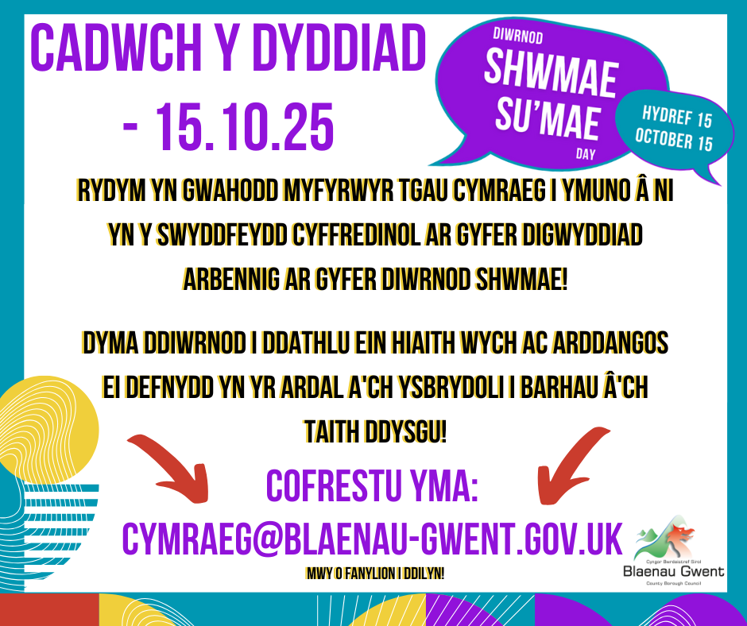
Gyda chymysgedd o siaradwyr rhugl gydol oes, i rai sydd newydd ddysgu a rhai sy'n dysgu ar hyn o bryd, roedden ni'n meddwl bod Diwrnod Shwmae Su’mae yn gyfle perffaith i ddathlu ein hyrwyddwyr eleni.
Gwahoddwyd myfyrwyr TGAU ynghyd â'n Hyrwyddwyr y Gymraeg a dysgwyr, sy’n staff, i'r Swyddfeydd Cyffredinol lle'r oedd gwesteion arbennig, cyflwynydd S4C Gabriella Jukes, a'r seren rygbi / cyflwynydd S4C / rapiwr Lloyd Lewis, a rannodd straeon ysbrydoledig am hunaniaeth, cynhwysiant, a rôl y Gymraeg yn eu bywydau a'u gyrfaoedd. Darlledwyd y cyfan yn fyw ar ein cyfryngau cymdeithasol i'r rhai gartref gael gwylio.
Yna cyflwynwyd tystysgrifau i’n hyrwyddwyr a rhoddwyd cyfle iddynt rannu rhai geiriau doeth. Cawsom fwrdd gwyn a grëwyd yn arbennig ar gyfer y digwyddiad hwn, ac rydym yn credu y bydd yn adnodd gwych y gellir ei ailddefnyddio wrth symud ymlaen; cafodd y rhai a oedd yn bresennol gyfle i lenwi’r bwrdd gwyn a grëwyd gennym gan gwmni lleol gyda’u hoff eiriau Cymraeg.

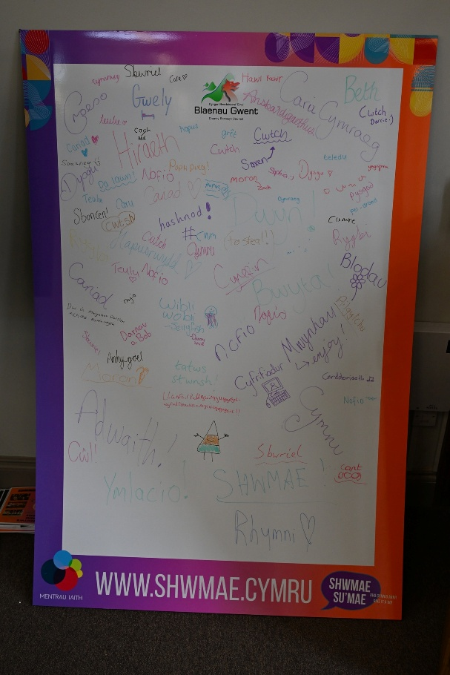
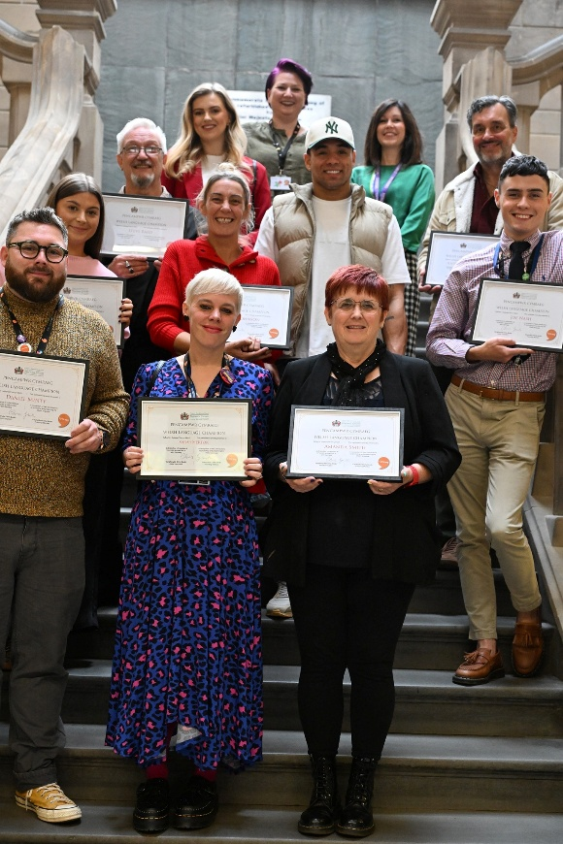
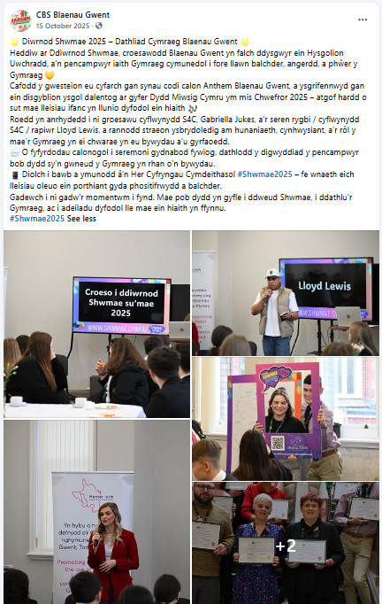

Hyrwyddo Busnes

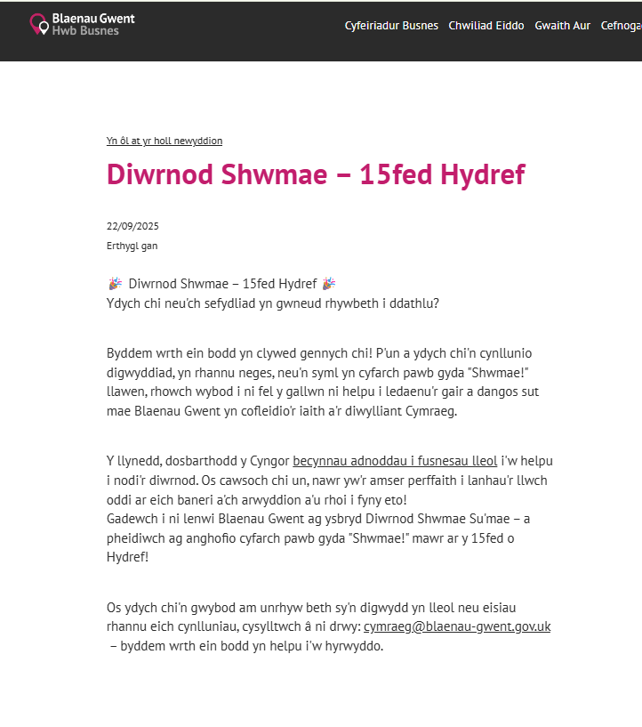
Cynhaliwyd momentwm ymgyrch y flwyddyn flaenorol drwy gydol y cyfnod adrodd hwn. Parhawyd yn weithredol i hyrwyddo pecynnau cymorth busnes, a ddatblygwyd i annog a chefnogi'r defnydd o'r Gymraeg ar draws amrywiaeth o leoliadau gweithle. Anfonwyd nodiadau atgoffa wedi'u targedu at fusnesau a oedd wedi ymgysylltu â'r fenter yn flaenorol, gan eu hannog i ailymweld â'r adnoddau sydd ar gael a'u defnyddio.
Yn ogystal, cafodd Diwrnod Shwmae Su’mae ei gynnwys fel digwyddiad allweddol ar wefan Hwb Busnes Blaenau Gwent, gan atgyfnerthu cyfleoedd i fusnesau ymgysylltu â'r Gymraeg a'i hybu.

Ymwneud ag Ysgolion

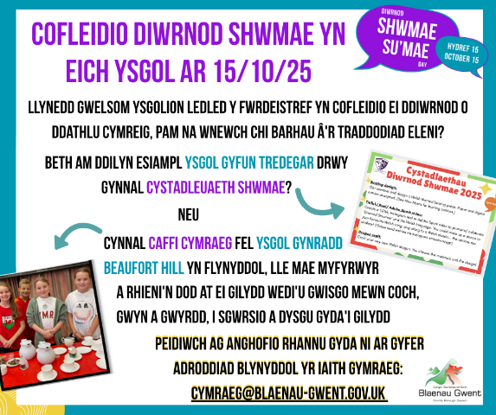

Fel rhan o ymgysylltu parhaus, anfonwyd nodyn atgoffa at bob ysgol i gymryd rhan. Tynnwyd sylw hefyd at enghreifftiau o arfer effeithiol a wnaed eisoes gan ysgolion, gyda'r nod o ysbrydoli ac annog eraill i fabwysiadu dulliau tebyg.

Diwrnod Caws Pobi (Welsh Rarebit)

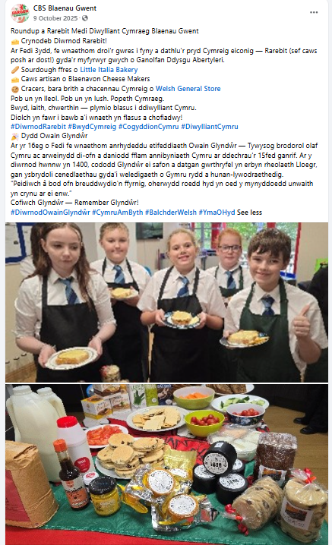

Galluogodd gweithio mewn partneriaeth â Chymuned Ddysgu Abertyleri gyflwyno sesiwn goginio ddwyieithog. Roedd yr holl gynhwysion o ffynonellau lleol, a pharatôdd y dysgwyr gaws pobi traddodiadol Cymreig wrth archwilio ei hanes a'i arwyddocâd diwylliannol trwy ystod o weithgareddau diddorol.

Cafodd y Gymraeg ei hymgorffori drwy gydol y sesiwn, gyda dysgwyr yn cael eu hannog i ddefnyddio'r Gymraeg wrth enwi cynhwysion a dilyn cyfarwyddiadau, a gyflwynwyd yn ddwyieithog. Cefnogodd y dull hwn ddefnydd ystyrlon ac ymarferol o'r iaith mewn lleoliad anffurfiol a phleserus.

Mae'r gweithgaredd hwn yn cefnogi Cam Gweithredu 2.4 o Strategaeth Hybu’r Gymraeg yn uniongyrchol trwy ddarparu cyfle dwyieithog allgyrsiol a chreu amgylchedd cymdeithasol lle gall plant a phobl ifanc o ysgolion cyfrwng Cymraeg a Saesneg ymgysylltu â'r iaith a'i defnyddio.

- Cynllun Strategol Cymraeg mewn Addysg 2022/32

Tîm Adnoddau a Chynllunio Addysg

Mae Tîm Adnoddau a Chynllunio Addysg yn adolygu ac yn monitro’r Cynllun Strategol Cymraeg mewn Addysg (WESP) yn fisol; gan ddarparu adroddiadau tymhorol i Fforwm y Gymraeg mewn Addysg (WEF) ac adroddiad blynyddol i Lywodraeth Cymru. Yn ogystal, cymerir adroddiadau datblygu a chynnydd WEF drwy brosesau gwleidyddol y Cyngor yn flynyddol. Mae Cynllun Strategol Cymraeg mewn Addysg hefyd yn ffocws allweddol i Fwrdd y Rhaglen Cymunedau Cynaliadwy ar gyfer Dysgu a'r Fforwm Derbyniadau.

WESP
- Agorodd Ysgol Gymraeg Tredegar ym mis Medi 2023 mewn lleoliad dros dro yn Nhŷ Bedwellty ar gyfer disgyblion Meithrin a Derbyn. Ym mis Medi 2024, cynyddodd nifer y disgyblion. Cwblhawyd yr adeilad ysgol newydd, ac ym mis Tachwedd 2025 symudodd y disgyblion i safle Ffordd y Siartwyr. Mae'r niferoedd yn parhau'n gadarnhaol, gyda 65 o ddisgyblion ar y gofrestr ar hyn o bryd. Ym mis Ebrill 2026, mae hyn yn cynnwys 39 o ddisgyblion Meithrin, 13 yn y Dosbarth Derbyn, 8 ym Mlwyddyn 1 a 5 ym Mlwyddyn 2.

- Mae derbyniadau i Ysgol Gymraeg Bro Helyg hefyd wedi cynyddu yn y dosbarthiadau Meithrin a Derbyn ar gyfer y flwyddyn academaidd 2025/26. Ym mis Ebrill 2026, mae 58 o ddisgyblion yn y Meithrin, 48 yn y Derbyn, 46 ym Mlwyddyn 1, 34 ym Mlwyddyn 2, 43 ym Mlwyddyn 3, 36 ym Mlwyddyn 4, 31 ym Mlwyddyn 5 a 31 ym Mlwyddyn 6. Felly mae'r ysgol yn rhagweld digonedd o leoedd yn fuan, a bydd angen capasiti ychwanegol.

- Fel y nodwyd uchod, llwyddodd Blaenau Gwent i ddarparu Ysgol Gymraeg Tredegar yn Sirhywi, ysgol gynradd cyfrwng Cymraeg â 210 o leoedd, drwy'r Grant Cyfalaf Addysg Cyfrwng Cymraeg. Ar hyn o bryd mae'r ysgol yn dod o dan drefniadau llywodraethu Ysgol Gymraeg Bro Helyg. Mae'r cyfleuster gofal plant preifat yn Ffordd y Siartwyr yn Nyffryn Tredegar/Sirhywi yn cael ei ail-dendro gan y Tîm Gofal Plant ar hyn o bryd. Ers hynny mae Llywodraeth Cymru wedi rhyddhau Grant Cyfalaf newydd, ac mae Blaenau Gwent wedi cyflwyno datganiad o ddiddordeb i gefnogi estyniad bach pedair ystafell ddosbarth yn Ysgol Gymraeg Bro Helyg i fynd i'r afael â phroblemau capasiti a ragwelwyd. Yn ogystal, cyflwynwyd cais i drosglwyddo ysgol ar hyd y continwwm o ddarpariaeth addysg cyfrwng Saesneg i ddarpariaeth addysg cyfrwng Cymraeg.

- Rhoddwyd ymrwymiad fel rhan o gynllun 10 mlynedd WESP i gynnal astudiaeth ddichonoldeb i benderfynu ble mae angen darpariaeth bellach a mapio hynny yn unol â hynny ar draws Blaenau Gwent.

Cynllunio Uwchradd Cyfrwng Cymraeg
Mae grŵp rhanbarthol Llywodraeth Cymru wedi’i sefydlu i adolygu’r ddarpariaeth uwchradd cyfrwng Cymraeg ar draws rhanbarth y De-ddwyrain. Mae Blaenau Gwent yn rhan o’r gwaith cynllunio rhanbarthol hwn ochr yn ochr â Sir Fynwy, Powys a Thorfaen, gyda thrafodaethau’n canolbwyntio ar y galw gan ddysgwyr, tueddiadau pontio, rhagolygon niferoedd disgyblion a chapasiti yn y dyfodol. Mae’r grŵp yn parhau i fonitro rhagamcanion a gofynion cynllunio lleoedd i lywio opsiynau tymor hwy ar gyfer addysg uwchradd cyfrwng Cymraeg. Roedd pryderon cynharach yn awgrymu y gallai Ysgol Gymraeg Gwynllyw gyrraedd ei chapasiti erbyn 2028; fodd bynnag, mae modelu wedi’i ddiweddaru bellach yn dangos bod yr ysgol yn debygol o allu darparu ar gyfer dysgwyr Blaenau Gwent tan o leiaf 2032.

Mae Cyngor Blaenau Gwent wedi datblygu cynllun marchnata a chyfathrebu cryf i hyrwyddo manteision dwyieithrwydd. Mae'r Cyngor hefyd wedi sefydlu dulliau priodol o ymgysylltu ac ymgynghori â rhanddeiliaid i helpu i lywio blaenoriaethau strategol allweddol.

Mae Fforwm y Gymraeg mewn Addysg yn cyfarfod bob tymor i drafod cynnydd yn erbyn yr amcanion a nodir yng Nghynllun Strategol y Gymraeg mewn Addysg. Mae grwpiau monitro hefyd yn parhau i weithredu'n rhagweithiol. Mae'r Is-grŵp Cyfathrebu, sy'n cynnwys partneriaid allweddol, swyddogion addysg a swyddogion y cyngor, wedi parhau i gyfarfod bob deufis, gyda'r aelodaeth yn cynyddu dros y flwyddyn. Mae'r grŵp yn gweithio ar y cyd i rannu digwyddiadau ac adnoddau sydd ar ddod sy'n cefnogi cyflawni amcanion y WESP, ac i ddatblygu deunyddiau cyfathrebu sy'n hybu’r Gymraeg mewn addysg a'r cyfleoedd sydd ar gael ym Mlaenau Gwent.

Yn gyffredinol, mae ffigurau sabothol y Gymraeg yn parhau i gynyddu'n flynyddol gyda nifer y staff ysgol sy'n mynychu cyrsiau yn cynyddu o flwyddyn i flwyddyn, fodd bynnag, nodir nad oedd unrhyw aelodau o Flaenau Gwent yn manteisio ar y cyfle hwn yn y flwyddyn academaidd 2025/26.

Grant Trochi
Darparodd Llywodraeth Cymru gyllid i'r awdurdod lleol i ddatblygu uned drochi yn Ysgol Gymraeg Bro Helyg i gefnogi myfyrwyr hwyr i addysg cyfrwng Cymraeg. Bu tair rownd o gyllid peilot: 2021/22, 2022/25 a 2025/26.

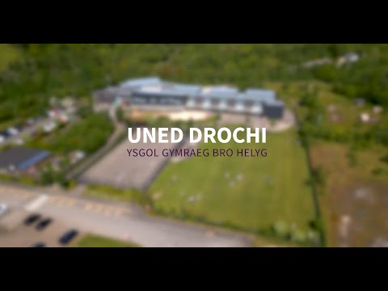
Er mwyn cefnogi cyflawni'r prosiect, mae'r Cyngor yn gweithio'n agos gydag awdurdodau cyfagos i gymharu modelau darpariaeth drochi, nodi a mynd i'r afael ag unrhyw fylchau, a datblygu arfer gorau. Yn ogystal, mae'r prosiect wedi helpu i lunio'r cynllun cyfathrebu a hyrwyddo, gan weithio mewn partneriaeth â Fforwm Cymraeg mewn Addysg Blaenau Gwent, ac wedi cefnogi gweithredu'r ddarpariaeth newydd yn unol â Chynllun Strategol Cymraeg mewn Addysg Blaenau Gwent. Yn y dyfodol, bydd y ddarpariaeth hon hefyd yn cael ei defnyddio i gefnogi dysgwyr sy'n dymuno trosglwyddo i Ysgol Gymraeg Tredegar.

Gweler y fideo a grëwyd mewn partneriaeth â Rhieni dros Addysg Gymraeg, sy'n rhoi cipolwg bywyd go iawn ar lwyddiant yr uned drochi ac yn arddangos y cyfleusterau sydd ar gael.

https://www.youtube.com/watch?v=oInestkEIiI

Anghenion Dysgu Ychwanegol
Fel rhan o adolygiad y Ganolfan Adnoddau Awdurdod Lleol a'r ymgynghoriad Anghenion Dysgu Ychwanegol yn 2022, sefydlwyd Canolfan Adnoddau Anghenion Arbennig (SNRB) ar gyfer hyd at 10 o ddisgyblion ag ADY yn Ysgol Gynradd Bro Helyg o fis Medi 2024 ymlaen. Ailfodelwyd ystafell ddosbarth i greu'r ganolfan adnoddau, gan gynnwys ystafell synhwyraidd, ystafell dawelu a mynediad i ofod awyr agored i gefnogi dysgwyr.

Yn ystod y cyfnod adrodd, recriwtiwyd aelodau newydd o staff i Y Noddfa, y ganolfan anhwylderau sbectrwm awtistiaeth (ASD) yn Ysgol Gymraeg Bro Helyg. Ar hyn o bryd mae'r uned yn cefnogi wyth dysgwr.

- Sgiliau Cymraeg
Safon 127
Rhaid i gorff asesu sgiliau Cymraeg ei gyflogeion
O dan Safon 127, mae’n ofynnol i bob awdurdod lleol yng Nghymru gadw cofnod cywir a chyfredol o sgiliau Cymraeg eu cyflogeion. O fewn Cyngor Blaenau Gwent, mae’r wybodaeth hon yn cael ei chasglu a’i rheoli trwy iTrent, cronfa ddata gweithlu’r Cyngor. Anfonir nodiadau atgoffa rheolaidd drwy gydol y flwyddyn i annog staff i adolygu a diweddaru eu cofnodion. Mae cynnal y data hwn yn hanfodol i gefnogi cynllunio'r gweithlu, nodi meysydd o gapasiti ac angen, a sicrhau y gall y Cyngor gyflawni ei rwymedigaethau o ran y Gymraeg wrth gyflenwi gwasanaethau.
Ar 31 Mawrth 2025, roedd y Cyngor yn cyflogi 3,039 o staff. Dylid nodi nad yw ffigurau sy'n ymwneud â phrif iaith aelodau staff a'u hyfedredd yn y Gymraeg yn cyd-fynd yn union. Mae hyn oherwydd y ffordd y caiff gwybodaeth ei chofnodi o fewn iTrent, sy'n caniatáu i unigolion ddewis mwy nag un brif iaith. Yn ogystal, caiff sgiliau Cymraeg eu cofnodi yn erbyn rolau penodol yn hytrach na gweithwyr unigol, sy'n golygu y gellir cyfrif staff sy'n dal sawl rôl o fewn yr awdurdod fwy nag unwaith.
Newidiadau i Strwythur y Sefydliad
Ers y cyfnod adrodd blaenorol, mae strwythur cyfarwyddiaeth y Cyngor wedi newid yn sylweddol. Mae cyfarwyddiaeth newydd ar gyfer Plant, Pobl Ifanc a Theuluoedd wedi'i sefydlu, gan ddod ag Addysg, Gwasanaethau Cymdeithasol Plant, a'r Gwasanaeth Ieuenctid ynghyd. Ochr yn ochr â hyn, mae Gwasanaethau Cymdeithasol Oedolion wedi'u hail-alinio o fewn cyfarwyddiaeth ar wahân ar gyfer Oedolion a Chymunedau.
Mae'r gyfarwyddiaeth Adfywio a Gwasanaethau Cymunedol gynt wedi'i diddymu, gyda'i swyddogaethau wedi'u hailddosbarthu ar draws cyfarwyddiaethau Cymdogaethau a'r Amgylchedd ac Economi a Lleoedd.
O ganlyniad i'r newidiadau sefydliadol hyn, nid yw'n bosibl gwneud cymariaethau uniongyrchol tebyg rhwng data sgiliau Cymraeg eleni a'r llynedd.

Cyfarwyddiaeth | Timau
Plant, Pobl Ifanc a Theuluoedd | Gwasanaethau Cymdeithasol Plant  Addysg  Gwasanaeth Ieuenctid
Gwasanaethau Corfforaethol | Cyllid ac Adnoddau  Cyfreithiol a Chydymffurfiaeth  Adnoddau Dynol / Datblygu Sefydliadol  Llywodraethu a Sicrwydd
Oedolion a Chymunedau | Gwasanaethau Cymdeithasol i Oedolion  Cymunedau
Cymdogaethau a'r Amgylchedd | Diogelu'r Cyhoedd  Cymdogaethau  Seilwaith
Economi a Lleoedd | Cynllunio  Creu Lleoedd  Adfywio

Yn 2025, cofnododd y gyfarwyddiaeth Addysg y nifer gyffredinol uchaf o staff â sgiliau Cymraeg a dangosodd ddosbarthiad ehangach ar draws lefelau canolradd i rhugl o gymharu â meysydd eraill. Mewn cyferbyniad, dangosodd cyfarwyddiaethau megis Gwasanaethau Corfforaethol ac Adfywio a Gwasanaethau Cymunedol allu lefel uwch cyfyngedig, tra bod gan y Gwasanaethau Cymdeithasol nifer fach o siaradwyr Cymraeg ond yn parhau i fod yn bennaf ar lefelau sgiliau is.
Erbyn 2026, mae cyfarwyddiaeth newydd Plant, Pobl Ifanc a Theuluoedd - sydd bellach y maes gweithlu mwyaf - yn adlewyrchu patrwm tebyg i'r gyfarwyddiaeth Addysg flaenorol, gyda niferoedd cymharol uwch o staff ar lefelau canolradd, uwch, a rhugl. Fodd bynnag, mae mwyafrif y staff yn y gyfarwyddiaeth hon, fel gydag eraill, yn dal i gael eu cofnodi heb unrhyw allu na lefel mynediad. Mae cyfarwyddiaethau fel yr Economi a Lleoedd, a Cymdogaethau a'r Amgylchedd, yn parhau i ddangos sgiliau Cymraeg cyfyngedig iawn y tu hwnt i lefelau sylfaenol.
Ar y cyfan, mae'r data'n dangos, ar draws yr holl wasanaethau, fod y rhan fwyaf o staff yn nodi naill ai dim gallu yn y Gymraeg neu sgiliau lefel mynediad yn unig, gyda chymharol ychydig ar lefelau uwch neu rhugl. Mae'r duedd hon yn gyson ar draws sgiliau darllen ac ysgrifennu Cymraeg, fel yr adlewyrchir yn y siartiau isod.

- Edrych tuag at y Dyfodol

- Adolygu a diwygio aelodaeth a threfniadau gwaith y Grŵp Craidd i adlewyrchu model cyngor ffederal
- Datblygu ac ymgynghori ar Strategaeth Hybu’r Gymraeg ar gyfer 2027–2032
- Ymgorffori canfyddiadau ac argymhellion adroddiad pum mlynedd Comisiynydd y Gymraeg mewn cynlluniau gwaith sefydliadol
- Cynnal asesiadau gwydnwch y Gymraeg ar draws timau o fewn y sefydliad
- Lansio'r modiwl Thinqi ar asesiadau effaith integredig
- Cryfhau a gwella'r defnydd o'r ffurflen awdurdodi recriwtio

Gan adeiladu ar y cynnydd a wnaed yn ystod y cyfnod adrodd hwn, mae nifer o flaenoriaethau allweddol wedi'u nodi i gryfhau a gwreiddio'r Gymraeg ymhellach ar draws y sefydliad ac o fewn y gymuned ehangach.

Maes ffocws allweddol fydd adolygu a mireinio trefniadau llywodraethu sy'n cefnogi hybu’r Gymraeg. Bydd hyn yn cynnwys ailedrych ar aelodaeth a ffyrdd o weithio'r Grŵp Craidd i adlewyrchu strwythur ffederal y Cyngor, gan sicrhau bod cynrychiolaeth yn effeithiol, yn gydweithredol, ac yn cyd-fynd â blaenoriaethau'r sefydliad.

I baratoi ar gyfer y cyfnod strategol nesaf, bydd gwaith yn dechrau ar ddatblygu Strategaeth Hybu’r Gymraeg 2027–2032. Bydd hyn yn cynnwys rhaglen o ymgysylltu ac ymgynghori â rhanddeiliaid, partneriaid a chymunedau, gan sicrhau bod y strategaeth yn wybodus, yn gynhwysol, ac yn ymatebol i anghenion a dyheadau lleol ar gyfer y Gymraeg.

Byddwn hefyd yn rhoi ystyriaeth lawn i ganfyddiadau ac argymhellion adroddiad pum mlynedd Comisiynydd y Gymraeg, gan eu hymgorffori yn ein rhaglenni gwaith i gryfhau cydymffurfiaeth, gwella arferion, a chefnogi gwelliant parhaus wrth hyrwyddo a defnyddio'r Gymraeg.

Yn fewnol, cynhelir asesiadau gwydnwch y Gymraeg ar draws timau i ddeall y capasiti presennol yn well, nodi bylchau, a chefnogi cynllunio gweithlu effeithiol. Bydd hyn yn helpu i sicrhau bod gwasanaethau'n parhau i fod yn gynaliadwy ac yn gallu bodloni safonau'r Gymraeg nawr ac yn y dyfodol.

Er mwyn cefnogi gwneud penderfyniadau mwy integredig a chyson, bydd modiwl Thinqi ar Asesiadau Effaith Integredig yn cael ei lansio. Bydd hyn yn cefnogi swyddogion i ystyried y Gymraeg ochr yn ochr â ffactorau allweddol eraill, gan ymgorffori dull “y Gymraeg drwy ddylunio”.

Yn olaf, gwneir gwelliannau i'r defnydd o'r Ffurflen Awdurdodi Recriwtio i gryfhau sut mae gofynion y Gymraeg yn cael eu nodi a'u cymhwyso o fewn prosesau recriwtio. Bydd hyn yn cefnogi'r nod tymor hwy o gynyddu capasiti'r gweithlu a sicrhau bod y sgiliau angenrheidiol ar waith i ddarparu gwasanaethau dwyieithog o ansawdd uchel.

Gyda'i gilydd, bydd y camau gweithredu hyn yn cefnogi dull mwy strategol, cynaliadwy a rhagweithiol o hybu’r Gymraeg ar draws y sefydliad.

